БУЛЬКАНОВ МАКСИМ ВИКТОРОВИЧ

Выпускная квалификационная работа

Совершенствование организации производства сельскохозяйственных шин в ОАО «Кировский шинный завод» г. Киров

Содержание
Введение……………………………………………………………………...3
1 Теоретические основы организации производства шин……………..…3
1.1 Основные элементы организации производства…………………..…5
1.2 Особенности организации производства шин………………………..9
1.3 Направление совершенствования организации производства……..19
2. Организационно экономическая характеристика ОАО «КШЗ» Pirelli23
2.1 Местоположение и специализация ОАО «КШЗ» Pirelli…………….23
2.2 Ресурсный потенциал предприятия и эффективность его использования……………………………………………………………………27

Финансовые результаты деятельности и финансовое состояние предприятия……………………………………………………………………..32

3 Совершенствование организации производства сельскохозяйственных шин..........................................................................................................................43
3.1 Анализ процесса производства сельскохозяйственных шин……………………………………………………………………………….43
3.2 Мероприятия по совершенствованию организации производства сельскохозяйственных шин…………………………………………………….48
Выводы и предложения……………………………………………………59
Список литературы…………………………………………………………61
Приложения………………………………………………………………...65

Введение

За последние несколько лет сельское хозяйство получило серьезный импульс для развития со стороны государства. Новые меры аграрной политики, зафиксированной в Госпрограмме, сводятся к активному участию государства в распределении и перераспределении денежных доходов в сельском хозяйстве, повышению уровня финансирования сельского хозяйства с усилением роли регионального финансирования, сезонному и универсальному кредитованию отрасли в рамках господдержки, обязательному государственному страхованию сельского хозяйства.
Кроме того, большое внимание уделялось обслуживанию сельхозтехники. Потому что от обслуживания зависит качество и удобство работы. Так же к сельхоз технике предъявлены более жестокие запросы эксплуатации и выбора для них спец шин. При подборе покрышек надо учитывать очень много характеристик техники и факторы, которые при работе будут влиять на спецмашину.
Непрерывное улучшение организации производства является важной закономерностью, учет которой в практической деятельности служит непременным условием поддержания состояния организации на современном уровне. Все это подтверждает актуальность выбранной темы выпускной квалификационной работы.
Цель выпускной квалификационной работы – изучить организацию производства сельскохозяйственных шин и выявить направления совершенствования.
Задачи:
- Изучить теоретические основы организации производства шин.
- Дать краткую организационно-экономическую характеристику предприятия.
- Проанализировать современное состояние организации производства сельскохозяйственных шин на предприятии.
- Предложить мероприятия по совершенствованию и рассчитать их экономическую эффективность
Объект исследования – ОАО «КШЗ» Pirelli.
При выполнении выпускной квалифицированной работы были использованы следующие методы:
- монографический;
-абстрактно-логический;
-экономико-статистичесий
-расчетно-конструктивный.

1 Теоретические основы организации производства шин
  - Основные элементы организации производства
Организация производства - координация во времени и пространстве техники, технологии организационного элемента.
Организации производства на промышленных предприятиях присущи определенные закономерности. В числе этих закономерностей следует назвать соответствие организации производства ее целям. Эта закономерность предопределяет методические подходы к формированию организации производства с учетом требований наиболее полного использования ресурсов, усиления творческого характера труда, создания организационных условий для реализации материальной заинтересованности грудящихся в результатах производства, которые отражают основные цели организации. Достижение намеченных целей обеспечивается решением соответствующих этим целям организационных задач. Характер таких задач весьма разнообразен и определяется особенностями объекта организации. Так, например, важными задачами, которые должны быть решены для реализации целей организации производства на участке, являются:
- создание необходимых пропорций в производственной мощности участка;
- установление рационального баланса рабочих мест и исполнителей;
- согласование времени выполнения операций на всех рабочих местах;
- распределение трудовых функций между рабочими;
- формирование оперативных планов и выдача заданий рабочим;
- создание стимулов к труду;
- организация технического обслуживания рабочих мест и т.п.
Другой закономерностью является соответствие форм и методов организации производства характеристикам его материально-технического базиса.[5] Согласно этой закономерности содержание организации производства определяется особенностями и уровнем развития техники и технологии. Ручной труд, механизированное производство и комплексно-автоматизированный производственный процесс требуют разной организации. Изменения, происходящие в технических средствах и технологии производства, ведут к переменам в содержании труда и квалификации работающих и как следствие — к изменениям в характере организации производства. Названная закономерность предполагает обеспечение адекватности состояния и уровня организации производства постоянно изменяющемуся под влиянием научно-технического прогресса его материальному базису[6].
Соответствие организации производства конкретным производственно-техническим условиям и экономическим требованиям производства является одной из существенных закономерностей. Характер форм и методов организации производства определяется видом выпускаемой продукции, типом производства, его масштабами и т.п. В зависимости от тех или иных условий в процессе организации производства применяются соответствующие им организационные решения: выбираются вид специализации цехов и участков, способ размещения оборудования, форма организации производственных процессов (поточная, групповая и др.); определяется тип планово- учетной единицы в системе оперативного планирования.
Организация производства должна также постоянно адаптироваться к меняющимся экономическим условиям. Передача предприятий в собственность коллективов, внедрение арендных отношений, углубление хозрасчета в объединениях и па предприятиях требуют использования таких организационных форм, которые создавали бы необходимые предпосылки для реализации экономических методов ведения хозяйства[14].
Переход к работе в условиях рыночной экономики также предъявляет ряд новых требований к организации производства. Организация производства должна стать более гибкой, эластичной, способной быстро и с минимальными затратами перестраиваться на выпуск продукции, необходимой потребителю; она в большей степени должна быть сориентирована на повышение качества. Для оценки эффективности организации производства следует применять показатели, характеризующие использование всех видов ресурсов с учетом их взаимозаменяемости, показатели досрочной прибыльности, измерение стоимости качества продукции и т.д.
Комплексность организации производства как общая закономерность предполагает необходимость рассмотрения всех производственных процессов, протекающих на предприятии, во взаимной связи как единое интегрированное целое[9].
На современном предприятии в условиях комплексной механизации и автоматизации технические средства производства и производственные процессы все более и более интегрируются. Создаются системы машин, автоматически выполняющие не только основные технологические, но и транспортные, складские, контрольные операции. На основе внедрения систем автоматизированного проектирования и автоматизации управления появляются единые системы подготовки производства и изготовления продукции. Интегрируются основные производственные процессы, процессы технического обслуживания и материального обеспечения. Все эти изменения обусловливают комплексный характер проблем организации производства.
Эта закономерность требует перехода от поэтапного к постоянному (текущему) совершенствованию организации производства. В связи с этим в системе управления предприятием появляется новая самостоятельная функция постоянного организационного совершенствования производства. Изменения в существующую организацию производства должны вноситься непрерывно по мере изменений технического базиса производства, характера выпускаемой продукции, состава и квалификации кадров, а также как результат поиска новых, прогрессивных форм и методов организации и управления производством[8].
В современных условиях все более проявляется закономерность, выражающаяся в соответствии форм и методов организации производства требованиям повышения содержательности труда рабочих, расширения их трудовых функции, обеспечения привлекательности труда. При выборе форм организации труда необходимо учитывать квалификационный и культурный уровни работающих, заботиться о том, чтобы труд приносил рабочему удовлетворение, стимулировать творческую активность и рационализаторскую деятельность участников производства. При организации производства следует учитывать особенности деятельности предприятия в условиях рынка и ориентироваться на стабилизацию занятости работников. Трудящийся должен быть уверен, что высокая производительность его личного труда и эффективная работа предприятия обеспечат ему гарантию занятости.
Взаимное соответствие структуры системы управления и характеристик организации производства, являясь одной из закономерностей организации, обусловливает необходимость постоянной работы по поддержанию этого соответствия. Производственная структура объединений и предприятий, методы организации производственных процессов находятся в постоянном движении. В большинстве случаев эти изменения требуют перемен в системе управления, в ее структуре.
Так, повышение самостоятельности и ответственности низовых звеньев предприятий и объединений в новых условиях хозяйствования ведет к сокращению числа линейных руководителей и подразделений, запятых регламентацией и контролем. Возрастает значение штабных подразделений, занятых техническим и материальным обеспечением производства. Такая перестройка системы управления требует передачи всех производственных функций из органов управления в низовые производственные звенья — цехи, участки, бригады, а всех функций технической подготовки и материального обеспечения — в штабные подразделения.
В передовых отраслях машиностроения осуществляется переориентация производственной структуры с производственных процессов на продукт, что ведет к созданию предметно-замкнутых цехов и участков, производств по выпуску определенных изделий. В этих условиях происходят и изменения системы управления, которые идут в направлении создания соответствующих структурных звеньев, требуя введения новых экономических условий.
Важной закономерностью организации производства следует считать участие трудящихся в работе по организации производства на предприятиях и в объединениях. Практические шаги в этом направлении предпринимаются на основе введения новых отношений собственности, углубления внутрипроизводственного хозяйственного расчета, перехода к самоуправлению трудовых коллективов. В то же время реальное участие рабочих в организации производства предполагает передачу ряда управленческих прав низовому звену — цеху, участку, бригаде[9].

1.2 Особенности организации производства шин
Классификация производственных процессов может осуществляться по различным признакам.
1. Прежде всего, процессы могут подразделяться на основные, вспомогательные, обслуживающие и управленческие исходя из роли, которая отводится им в общей системе производства.
Основные — на базе которых, собственно, и производится продукция предприятия. Вспомогательные - обеспечивающие нормальную и бесперебойную работу основных. Результаты их деятельности «поддерживают» производство продукции, являющейся предметом специализации предприятия.
Обслуживающие обеспечивают взаимосвязь между основными и вспомогательными. К таковым могут быть отнесены складские, логистические, погрузочно-разгрузочные, транспортные, контрольные, комплектовочные процедуры.
К ним относят те виды производственных процессов, которые предназначены для координирования всей работы предприятия, регулирования совместимости прочих процессов, определения их целесообразности и экономической эффективности. Зачастую они тесно сплетены с основными, вспомогательными и обслуживающими процессами.
2. С точки зрения характера протекания процессы могут быть разделены на прерывные и непрерывные. Прерывные (дискретные), внутри которых этапы производственного процесса разделены временными интервалами. Непрерывные виды производственных процессов предполагают отсутствие разрывов между технологическими операциями.
3. По степени механизации процессы подразделяются на: Ручные, осуществляемые, как следует из названия, без применения механизмов. Машинно-ручные группы производственных процессов, предполагающие использование механизмов или механизированных инструментов с обязательным участием рабочего.
Машинные протекающие с применением механизмов, станков или машин и требующие незначительного участия человека.
Автоматизированные — процессы, производство внутри которых осуществляется автоматически, роль человека сводится к контролю работы механизмов. Автоматические линии, производство продукции на которых не требует участия человека.
4. В зависимости от сложности выпускаемой продукции виды производственных процессов могут быть: простыми, включающими в себя операции, направленные на изменение свойств однотипных предметов труда. Сложными, состоящими из простых операций, выполнение которых направлено на производство конечного изделия либо его промежуточного блока.
5. Исходя из масштабов производства продукции одного типа производственные процессы подразделяют на:
Индивидуальные, предназначенные для производства неповторяющейся продукции. Применяются в цехах, выпускающих изделия часто обновляющейся номенклатуры. Они требуют высокой квалификации рабочих и применения сложной многопрофильной техники. Пример — экспериментальное производство.
Серийные, предназначены для выпуска продукции небольшими сериями, повторяющимися с определенной периодичностью. В этом случае за участком закрепляются конкретные операции, которые выполняются в заданной последовательности.
Массовые применяются в тех случаях, когда производство нацелено на выпуск однородных изделий в большом количестве и в течение длительного времени[12].
Технологический процесс производства.
Основные стадии технологического процесса производства покрышек приведены на рисунке 1
Все поступающие на завод ингредиенты должны соответствовать ГОСТам или техническим условиям (ТУ) и находится в состоянии, не требующем дополнительной обработки.
Поступающие на завод каучуки и ингредиенты хранятся на общезаводских складах в мешках, пакетах, барабанах, бочках, кипах, рулонах и в другой упаковке, в которой они поступают с заводов – изготовителей. На складе их укладывают на поддоны и контейнеры.
Каучуки, поступающие на завод в виде кип и брикетов в вагонах, разрезают и укладывают на поддоны, которые автопогрузчиками транспортируются на склад. Светлые порошкообразные ингредиенты (мел, каолин и др.) подаются на склад сырья в упаковке завода – изготовителя. Хранятся на складе на многоярусных поддонах. Мягчители, поступающие на завод в жидком виде, подаются со склада трубопроводами промежуточные емкости цехового участка их хранения и откуда насосами – в циркуляционную систему, охватывающую все резиносмесители.
Хранение сырья на складе каучуков

Хранение сырья на складе ингредиентов
Хранение сырья на складе текст-ых кордов
Хранение сырья на складе металла и проволоки
Изготовление резиновых смесей
Обрезинивание текстильного корда
Обрезинивание металлокорда
Раскрой текстильного корда
Изготовление бортовых колец и крыльев
Раскрой металлокорда
Сборка покрышек (1, 2 стадии)
Профилирование деталей
Вулканизация покрышек
Контроль ОТК по внешнему виду
Определение силовой неоднородности и определение статического дисбаланса
протектор, боковина, гермослой
брекер
каркас,
экранирующий слой
крылья

Хранение на складе готовой продукции

Рисунок 1 – Схема процесса производства сельскохозяйственных шин.
Капроновый корд, ткани поступают в рулонах, упакованных в водонепроницаемую бумагу и хлопчатобумажный чехол, выгружаются из вагонов с помощью автопогрузчиков и складируются штабелями.
Металлокорд поступает в металлических бочках, транспортируется с помощью автопогрузчиков.
Металлокорд поступает на завод на стандартных шпулях в герметически закрытых металлических бочках, в которые помещаются ленточки с силикогелем для поглощения следов влаги. Металлокорд хранится в упакованном виде в отапливаемом и вентилируемом складе[15].
Проволока поступает в бухтах, хранится на поддонах штабелями.
Вентили поступают в деревянных ящиках, хранятся на стеллажах.
Изготовление смесей в резиносмесителях периодического действия осуществляется в две и три стадии. При двух стадийном смешении на первой стадии вводится каучук, технический углерод, жидкие мягчители и сыпучие ингредиенты, после промежуточного охлаждения во вторую стадию – серу, модификаторы, ускорители. При трех стадийном смешении смеси изготавливают за несколько пропусков через резиносмеситель с промежуточным охлаждением; при этом в каждый пропуск вводится новая группа ингредиентов. Весьма эффективно применение на первой стадии смешения резиносмесителей с частотой вращения ротора 40 обор / мин. Продолжительность фактической обработки резиновой смеси на первой стадии смешения составляет 1,5 – 2,5 минуты[13].
Пропитка и термообработка корда осуществляется на установке фирмы «Репике», а обрезинивание на АОК – 80 – 1800. Поступающие со склада рулоны корда – суровья навешиваются на раскаточные стойки, которые снабжены тормозами для обеспечения необходимого натяжения корда. При помощи стыковочного пресса производится стыковка концов рулонов корда под давлением 60 – 80 кгс / см² при температуре 175 – 250 ⁰С. Плиты нагреваются электричеством. В процессе стыковки концы рулонов корда накладываются друг на друга внахлест, проложив между ними с каждой стороны стыка ленту резиновой смеси. Затем стык вулканизуют в зазоре между плитами пресса в течении 50 – 90 сек. Затем корд через питающий ролик непрерывно подается в компенсатор раскатки, который предназначен для создания запаса корда (с целью обеспечения непрерывной работы линии при стыковке концов рулонов корда на стыковочном прессе).
После сушки корд проходит пяти валковую тянульную станцию, поступает на компенсатор закатки и закатывается рулоны на закаточном устройстве[18].
С раскаточного устройства корд через компенсатор поступает к горизонтальным ДРМ под диагональ с кареткой и дисковым ножом. Ширина отрезаемых полос регулируется электрическим фотоустройством. Автоматическое отмеривание основано на перекрывании краем полосы корда светового потока, отражаемого на фотоэлемент от зеркальной поверхности, расположенной под полотном корда. Для того чтобы расстояние между отрезаемыми полосами было достаточно для работы фотореле, создается, необходима разность скоростей подачи и отбора корда. Затем раскроенные полосы корда с помощью перекладчика полос, состоящего из аэрожолоба фигурной конструкции с углом наклона 8 – 10 ⁰, разворачиваются и подаются на стыковочный транспортер. Разворот полос производится с помощью воздуха, который поступает через отверстия в аэрожолобе. На стыковочном транспортере стыковка полос производится в ручную. Ширина стыка не должна превышать 10 нитей. Закатка корда производится в каретки. Каретки с кордом по монорельсовой системе с полуавтоматическим регулированием направляются на сборку.
Металлокорд обрезинивается с двух сторон в виде металлокордного полотна на линии ЛОМК - 850. Катушки с металлокордом размещаются на шпулярнике. Чтобы предотвратить осаждение на металолокорде влаги, вызывающее резкое снижение прочности связи с ним резины, шпулярник с металлокордными нитями помещен в камере с кондиционированным воздухом. Для повышения производительности поточной линии установлены два шпулярника. Во время работы одного шпулярника на втором, сдвинутом в сторону, производится перезарядка шпуль. Металлокордные нити со шпулярника последовательно проходят: направляющую гребенку, ролики, распределительную гребенку для сведения нитей в полотно, валики с нарезкой, шаговый валик с канавками, который обеспечивает расположение нитей в обрезиненном полотне на определенном расстоянии друг от друга. Таким образом, шагораспределительные устройства способствуют созданию без уточного металлокордного полотна с заданным шагом нитей. Шаговый валик прижимает нити металлокорда к нижнему слою каландрованной резиновой смеси, расположенной на среднем валке каландра. Затем металлокорд проходит между средним и нижним валками каландра, где происходит его обрезинивание и прессовка. Каландр питается резиновой смесью с помощью МЧХ – 250, температура резиновой ленты 95 – 105⁰С. Натяжение нитей на участке шпулярник – каландр 5 – 15 Н / нить. После каландра кромочные ножи обрезают избыток смеси с краев полотна таким образом, что с одной стороны остается около 10 мм неармированной резиновой смеси. Это позволяет стыковать косяки кордного полотна после раскроя без на хлеста. После прохождения через ряд охладительных барабанов и снижения температуры до 25 – 30 ⁰С, полотно поступает на натяжную станцию и далее на компенсатор, резательное устройство и на закаточное устройство, где закатывается в каретки. В качестве прокладочного материала выбрана полиэтиленовая пленка, которая длительное время сохраняет клейкость поверхности обрезиненного металлокорда. Каретки по монорельсовой системе подаются на раскрой.
Раскрой, стыковка, изоляция кромок и закатка полос металлокорда производится на агрегате АРС – 0 –72. Из каретки металлокорд разматывается с помощью раскаточного устройства и далее через петлевой компенсатор поступает на диагонально – резательную машину ДРГМ – 0 – 72 – 800, где раскраивается на полосы под нужным углом. Машина включает в себя плоский секционный нож и перемещающийся возвратно – поступательно вдоль него дисковый нож.
Проволока поставляется в металлических катушках на склад проволоки, а со склада непосредственно к кольцеделательным станкам АКС – 400 – 600, которые предназначены для изготовления бортовых колец, имеющие в сечении (поперечном) форму шестигранника, из одиночной обрезиненной проволоки. Катушки устанавливаются на раскаточное устройство, откуда проволока проходит через головку МЧХ – 32 ПБ, где происходит обрезинивание проволоки. Далее обрезиненная проволока проходит через лоток охлаждения и протягивающее устройство, предназначенное для вытяжки проволоки из раскаточного устройства и головки червячной машины. Перед подачей обрезиненной проволоки в компенсатор с ее поверхности сдувается капли влаги сжатым воздухом. Компенсатор предназначен для непрерывной подачи обрезиненной проволоки при циклической работе намоточного станка. Из компенсатора проволока подается на намоточный станок, где осуществляется навивка кольца диаметром 523 мм, количество проволок в ряду 5,6,7,8,9,8,7,6. транспортировка резиновой смеси осуществляется на платформах с помощью внутризаводского транспорта. Изоляция стыка кольца осуществляется в ручную промазанной бязевой ленточкой. Готовые крылья по подвесному конвейеру поступают к флиппировальным станкам.
Выпуск крыльев производится на флиппировальном станке СДК – 1М.
На флиппировальном станке на бортовое кольцо накладывается наполнительный шнур, а затем все обвертывается крыльевой лентой при помощи направляющих роликов и лотков. Готовые крылья отправляются на склад, откуда они транспортируются электрокарами к станкам первой стадии сборки.
Профилирование боковины осуществляется на линии для профилирования боковин на базе МЧХ – 250 в два ручья со скоростью 6 м / мин. Температура головки червячного пресса 70 - 90 ⁰С, корпуса червячного пресса 1 – 2: 50 – 65 ⁰С; 3: 55 – 70 ⁰С; 4: 60 – 80 ⁰С, заготовки на выходе из головки червячного пресса не более 130 ⁰С, охлаждающей воды 18 ± 6 ⁰С, заготовки после охлаждения 50 ± 6 ⁰С. Резиновая смесь подается со склада подготовительного цеха автотранспортом, по цеху электрокарами на платформах. Подача резиновой смеси в загрузочную воронку червячной машины в виде ленты производится с помощью питателя. Профилированная заготовка поступает на отборочный транспортер, проходит весы непрерывного действия для контроля массы погонного метра, затем заготовка проходит ванну охлаждения, обдувается сжатым воздухом, режется ножом на мерные отрезки. По спецификации длина заготовки 2255 мм. Готовые боковины укладываются на книжки - тележки и отправляются на склад. Время вылежки не менее двух часов. После вылежки боковина доставляется к сборочным станкам первой стадии сборки с помощью электрокара.
Первая стадия сборки покрышки осуществляется на станках СПД – 2 – 270 – 1300. Сборка производится послойным методом на полудорновом барабане. В процессе сборки покрышки сначала на барабан на шпильки левого и правого шаблонов садятся крылья. Далее смазывают заплечины барабана глицерином и подведя к барабану дополнительный барабан производят наложение первого слоя каркаса с питателя резиновой прослойкой вниз к сборочному барабану и состыковывают. Наложение второго и третьего слоя происходит с питателя на первый слой корда каркаса, далее накладывается наполнительный шнур, после этого происходит посадка бортовых крыльев, и слои корда заворачиваются на крыло и прикатывают. Первая группа слоев освежается бензином. После этого накладывают бортовая лента на 30 – 35 мм выше основания борта, четвертый и пятый слой корда каркаса, слои корда далее заворачиваются на крыло, кромки второй группы слоев освежаются. Далее накладывают резиновая бортовая лента под боковину ниже основания борта на 5 – 8мм. Затем вручную бортовую ленту обжимают по заплечинам барабана и заворачивают на носки бортов. После этого диски прикатчиков заводятся за носки бортов покрышки, и происходит прикатка, затем прикатчики разводятся к бортам покрышки для лучшей прессовки кромок бортовых лент по носку борта. Перед наложением боковин освежается поверхность слоев каркаса. Боковина, не имеющая никаких внешних дефектов и загрезнений, накладывается, причем, вначале накладывается конец боковины, имеющий внешний срез. После наложения боковины прикатывается стык боковины ручным роликом. Перед стыковкой оба среза боковины освежаются бензином, стыки прокалывают шилом. После прикатки боковины накладывается рабочий номер. Цифры рабочего номера должны быть обращены основанием к борту покрышки. После этого складывается барабан, покрышка снимается с него и поступает на вторую стадию сборки. Давление воздуха при прикатке слоев корда и боковин 0,15 – 0,25 МПа, борта 0,25– 0,35 МПа.
Подвесным конвейером передаются на второю стадию сборки, которая осуществляется на станках АСПР 2 – 510 – 550. Затем последовательно накладываются первый, второй и третий слои металлокордного брекера, накладываются надбрекерные уголки на кромки брекера углом вниз. После чего, передающее устройство снимает брекерный браслет и ставит его на второй сборочный барабан станка, где уже установлена покрышка первой стадии сборки и соединяется с ней брекерный браслет при формовании, после чего производится прикатка. Собранная покрышка автоматически навешивается на подвесной конвейер и отправляется для окрашивания внутренней поверхности покрышки. Состав для промазки внутренней поверхности покрышки представлен в таблице 72. Покрышка снимается с конвейера и подводится к станку по транспортеру. На станке происходит опрыскивание внутренней поверхности покрышки. После этого покрышка снова автоматически навешивается на подвесной конвейер, который доставляет ее на участок вулканизации к форматорам – вулканизаторам. Продолжительность сушки смазки не менее 30 минут.
Вулканизация покрышек производится на форматорах – вулканизаторах. Перед загрузкой покрышек в форматор тщательно проверяется состояние и чистота прессформ, производится обдув рабочих поверхностей прессформ и верхних колец диафрагм сжатым воздухом вручную с помощью шланга. Далее рабочая поверхность прессформ опрыскивается силиконовой смазкой КС-140 из распылителя. Опрыскивание производится не менее двух раз в смену, на нижнею половину прессформы закладывается серийный номер. Автопокрышка подвешивается на подвесном конвейере, перемещающемся вдоль форматоров. Перед снятием автопокрышки с подвески проверяется ее качество: качество заделки боковины, бортов, отсутствие механических повреждений, загрезненний, трещин по каркасу, качество окраски внутренней поверхности и степень просыхания смазки. Приготовленные к вулканизации сырые покрышки с подвесного конвейера, вручную надеваются на диафрагму, и после проверки правильности ее посадки производится формование покрышек. Для этого в диафрагму подается формующий пар давлением 0,13 – 0,16 МПа. Его задача – расширить и плотно прижать диафрагму к заготовке. Далее процесс вулканизации ведется автоматически по установленному режиму.

1.3 Направление совершенствования организации производства
Бережливое производство анализируется с позиций внедрения в практику так называемых ERP-систем. Кроме того, там же проводится сопоставление системы бережливого производства с управлением предприятием на основе методов MRP II и методов теории ограничений. Однако объем информации о том, что такое бережливое производство, как оно работает, что нужно сделать для его создания и т.д. Идеи и методы именно бережливого производства могли бы сыграть решающую роль в трансформации российской промышленности и приближении ее к уровню современных развитых стран. Переход от массового производства к бережливому во многих случаях не требует особо серьезных вложений. Не всегда, но часто не надо закупать новое дорогостоящее оборудование, не надо переходить на новые материалы и технологии, не надо компьютеризировать производство и внедрять дорогостоящие ERP-системы и т.д. Надо всего лишь изменить культуру управления предприятием, систему взаимоотношений между различными уровнями и подразделениями предприятия, систему ценностной ориентации сотрудников и их взаимоотношения. К сожалению, вот это сделать иногда труднее, чем найти деньги на закупку той или иной запчасти и тем более оборудования. Переход от массового производства к бережливому легче всего осуществить во времена кризисов или любых иных потрясений и переломов. Другими словами, у российских предприятий, большинству из которых как воздух нужен реинжиниринг или реструктуризация, есть возможность выбрать путь не технократической, а культурной реструктуризации[31].
В последнее время в специализированных журналах появилось довольно много публикаций о так называемом «активном производстве» /47/. Авторы этих статей считают, что активное производство — это то, что придет на смену системе бережливого производства, т.е. согласно этому подходу хронология смены типов производства выглядит так:
— ремесленное (кустарное) производство;
— массовое производство;
— бережливое производство;
— активное производство.
Основное отличие активного производства от бережливого заключается в том, что первое работает в относительно стабильных условиях, а второе способно работать в совершенно непредсказуемых бытроменяющихся условиях, практически в хаосе.
И последний момент, какой мы не можем не отметить. Не стоит думать, что бережливое производство имеет одни лишь плюсы и не имеет никаких минусов. Конечно же, так в жизни не бывает. Поэтому стоит иметь в виду, что возможны ситуации, когда производство партиями (разновидность массового производства) оказывается предпочтительнее бережливого производства /5/. Кроме того, ряд специальных исследований показал следующее. Система бережливого производства предъявляет столь высокие требования к напряженности труда людей, что растет число невыходов на работу из-за временной нетрудоспособности /5/. Как было отмечено в /3/, Toyota стала вводить в производство специальные буферные зоны для того, чтобы снизить интенсивность нагрузки на людей. Интересно, что эти буферные зоны предлагается не рассматривать как потери, поскольку они нужны для обеспечения желаемых условий труда.
Как традиционная организация массового производства может сделать шаг к бережливому производству, мы стали понимать, что не только возможно, но даже нужно пойти дальше, чем самая лучшая фирма. Для того чтобы совершить следующий шаг, нужны новые представления о роли фирмы, ее функциях, карьере сотрудников, которые способны направить поток создаваемой фирмой ценности по новому руслу — от концепции до выпуска изделия, от заказа до поставки, от сырья до изделия — прямо в руки потребителя.
Система «5S»
Система 5S - это альтернативный подход к эффективному производству: устранение потерь за счет активного вовлечения рабочих в процесс непрерывного совершенствования.
Философия 5S- это не просто "стандартизация уборки". 5S - это философия мало затратного, успешного, бережливого производства.
Путь к производству без потерь на уровне повседневной деятельности может показаться длинным, но пройти его необходимо всем вместе6 и руководству и рабочим. В Японии любое предприятие- это прежде всего люди. Рабочие постоянно совершенствуют свои навыки. В японской традиции очень важно непрерывное обучение. Даже самый прекрасный результат требует постоянного подкрепления новыми трудовыми свершениями. Любой незнакомый путь поначалу пугает. Но если у вас есть четкий план, согласно которому вы будете двигаться к цели, вы вряд ли заблудитесь. А система5S предлагает оптимальный план, который приведет вас к цели самым кратчайшим путем.
Свое название эта система получила от 5 ключевых понятий, на которых она основывается: сортировка, рациональное расположение. уборка, стандартизация и совершенствование. Эти понятия соответствуют 5 этапам создания эффективного рабочего места.
Название системы «5S» происходит от пяти японских слов, начинающихся на S:
- «сортировка» — чёткое разделение вещей на нужные и ненужные
- «соблюдение порядка» (аккуратность) — организация хранения необходимых вещей.
- «содержание в чистоте» (уборка) — соблюдение рабочего места в чистоте и опрятности.
- «стандартизация» (поддержание порядка).
- «совершенствование» (формирование привычки).
Система повышает эффективность и улучшить моральный климат в организации. Программа «5S» напрямую сокращает лишние движения и косвенно — остальные виды потерь.
Система «5S» позволяет практически без капитальных затрат не только повышать производительность, сокращать потери, снижать уровень брака и травматизма, но и создавать необходимые стартовые условия для реализации сложных и дорогостоящих производственных и организационных инноваций, обеспечивать их высокую эффективность — в первую очередь за счет радикального изменения отношения работников к своему делу.
Система 5S способствует успешному внедрению других важных усовершенствований производства, таких, как быстрая переналадка оборудования, система управления запасами «точно вовремя», всеобщий менеджмент на основе качества и всеобщий уход за оборудованием[33].

2 Организационно экономическая характеристика ОАО «КШЗ» Pirelli
2.1 Местоположение и специализация ОАО «КШЗ» Pirelli
Открытое акционерное общество Кировский шинный завод Pirelli - предприятие производитель шин для легковых авто, легко-грузовых и грузовых автомобилей, сельскохозяйственных машин. Юридический адрес 610020 г. Киров, ул. Энергетиков, д.15,. Генеральный директор Чувакин Михаил Владимирович. Основным видом деятельности компании является производство резиновых шин, покрышек и камер.
История завода началась в 1943 году с производства покрышек преимущественно для фронта.
В 2007 г. завод получил сертификат соответствия системы менеджмента качества требованиям стандарта ISO/TS 16949.
2007г. Завод получил сертификат соответствие системы экологического менеджмента требованиям стандарта ISO 14001:2004.
2010 г. предприятие успешно прошло ре-сертификационный аудит.
В 2010 г. получен сертификат Inmetro для поставки шин Бразилию.
C 01.07.2011г. был осуществлен перевод операционной деятельности с ОАО ШК "Амтел-Поволжье" на ОАО "КШЗ" - предприятие, созданное в порядке процедуры замещения активов должника.
14 декабря 2011 года в соответствии с заключенным 25 июля 2011 г. соглашением между ЗАО «СИБУР Холдинг» и компаниями Pirelli Tyre S.P.A. и ГК «Ростехнологии» была закрыта сделка по продаже ОАО «Кировский шинный завод» совместному предприятию компании Pirelli и ГК «Ростехнологии» и до сегодняшнего момента.
КШЗ совместно с Ростехнологиями запустили проект по производству шин для агропромышленной техники, это по способствует для повышения ассортимента продукции на заводе и импорто-замещению на Российском рынке. Производство покрышек для тракторов и комбайнов. В ближайшее время ОАО «КШЗ» Pirelli состоится заключение контрактов с Российскими заводами по производству сельхоз техники, такими как «Белинск-сельмаш» ЗАО производитель сельхоз техники в России, «Агротехмаш» ЗАО- изготовление тракторов и комбайнов. Контракт будет заключен на поставку покрышек для комплектации сельхоз техники. Цены на шины установили ниже рыночных для покупательского спроса.
Рассмотрим структуру управления объекта исследования. Высший уровень управления в ОАО «КШЗ» Pirelli состоит из: общего собрания акционеров, следующий по рангу управления идет совет директоров, проверку предприятий и контроль ниже стоящих руководителей осуществляет ревизионная комиссия у которых в подчинении генеральный директор, заместитель генерального директора, главный бухгалтер, начальник финансового отдела, зам директора по производству, главный инженер, начальник отдела кадров, начальник по охране труда, начальник юридического отдела.
Генеральный директор руководит в соответствии с действующим законодательством производственно-хозяйственной и финансово-экономической деятельностью предприятия, несет всю полноту ответственности за последствия принимаемых решений. В его обязанности входит общее руководство основным производством и вспомогательными подразделениями с целью обеспеченья постоянного технологического цикла, контролирование за работой предприятия, контроль приемки, хранения, переработки и списания сырья и вспомогательных материалов. Распределение материальных и человеческих ресурсов, планирование, контроль за исполнением решений. Контроль и учет движения сырья и готовой продукции, составление бизнес-планов, составление производственных отчетов, контроль ведения документооборота.
Главный бухгалтер несет ответственность за соблюдение общих методологических принципов бухгалтерского учета. Его основная функция заключается в обеспечении контроля и отражениях на счетах бухгалтерского учета всех осуществляемых на предприятии хозяйственных операций, предоставлении оперативной информации, составление и предоставление в установленные сроки бухгалтерской отчетности и осуществление (с другими подразделениями и службами) экономического анализа финансово-хозяйственной деятельности предприятия.
Начальник финансового отдела выполняет работу по осуществлению финансовой деятельности организации, направленной на обеспечение финансовыми ресурсами заданий производственного плана, распределение доходов и сбережений предприятия и их использование перед государственным бюджетом, налоговыми органами, банками, поставщиками, затраты на финансирование расширенного воспроизводства и социальных программ и материальных стимулов. Он разрабатывает на основе технических и экономических показателей производственного плана, проекты перспективных и годовых финансовых планов, прогнозы денежных потоков на счете компании. Определяет размер доходов и расходов, поступлений и платежей денежных средств, взаимоотношения компании с бюджетом, налоговыми органами, банками, составляет балансы доходов и расходов, кассовые планы и кредитные заявки.
Главный инженер обеспечивает бесперебойную и технически правильную эксплуатацию и надежную работу оборудования, управляет работой всех технических экспертов компании, организует ремонт оборудования, планирует провести организационные и технические меры, разрабатывает проекты и решения.
Начальники цехов имеют следующие обязанности: административное руководство цехами, составление годового бюджета цехов, формирование заявок на сырье и материалы, участие в проектах по модернизации или реконструкции оборудования цехов, составление необходимых производственных документов[20].
Можно сделать вывод о том, что предприятие ОАО «КШЗ» Pirelli имеет линейную структуру управления. (Приложение А).

Рассмотрим основные экономические показатели деятельности предприятия за исследуемый период.
Таблица 1 – Экономические показатели ОАО «КШЗ» Pirelli
Наименование показателя | 2014 г. | 2015 г. | 2016 г. | Отклонение  2016 г. к 2014 г.
 |  |  |  | Абс, +/- | Отн, %
Выручка от реализации продукции в текущих ценах, тыс. руб. | 908730 | 1025548 | 1112127 | 203397 | 122,38
Среднесписочная численность работников, чел. | 6011 | 6443 | 6447 | 436 | 107,25
Среднегодовая стоимость основных средств, тыс. руб. | 170598 | 176198 | 166355 | -4243 | 97,51
Среднегодовая стоимость оборотных средств, тыс. р. | 249097 | 281941 | 337883 | 88787 | 135,64

Из таблицы 1 видно, что за исследуемый период наблюдается прирост объема выручки от продажи продукции (работ, услуг) в 2016 году в % к 2014 году увеличился на 22,38%, благодаря налаженным связям с покупателями и заказчиками поддерживается физический объем реализации, инфляционное обесценение денег компенсируется благодаря периодически повышающим расценкам на производимую продукцию в связи с рыночными ценами.
Рост объемов производства предприятия обусловил прирост численности персонала на 7,25%. Отставание роста численности от роста выручки связано с тенденцией механизации и автоматизации производственных процессов. Среднегодовая стоимость основных производственных фондов в 2016 году в % к 2014 году снизилась на 2,49%. Так как основные средства с каждым годом изнашиваются, снижается их производительность, то предприятию необходимо периодически обновлять основные средства.
В объеме производства ОАО «КШЗ» Pirelli основное место занимает производство легко-грузовых покрышек (56,45%), на втором месте производство легковых и грузовых покрышек (42,25%) (Таблица 2).
Таблица 2 – Состав и структура выручки ОАО «КШЗ» Pirelli
Показатель | 2014г. |  | 2015г. |  | 2016г. |  | Абсолютное отклонение 2016 г от 2014 г
Показатель | тыс. руб. | % | тыс. руб. | % | тыс. руб. | % | тыс. руб. | %
Выручка, всего | 908730 | 100,00 | 1025548 | 100,00 | 1112127 | 100,00 | 203397 | -
Производство легко-грузовых покрышек (16″) | 576317 | 63,42 | 567231 | 55,31 | 469874 | 42,25 | -106443 | -21,17
Производство легковых и грузовых покрышек | 309877 | 34,10 | 434422 | 42,36 | 627796 | 56,45 | 317919 | 22,35
в том числе:
15” | 154938 | 17,05 | 227774 | 22,21 | 302387 | 27,19 | 147449 | 10,14
14” | 122133 | 13,44 | 163165 | 15,91 | 248783 | 22,37 | 126649 | 8,93
13” | 10632 | 1,17 | 9948 | 0,97 | 21464 | 1,93 | 10832 | 0,76
От 22” | 22173 | 2,44 | 33535 | 3,27 | 55050 | 4,95 | 32877 | 2,51
Транспортные услуги | 22537 | 2,48 | 23895 | 2,33 | 14458 | 1,30 | -8079 | -1,18

На протяжении рассматриваемого периода структура товарной продукции предприятия изменилась в сторону увеличения доли легковых покрышек
Транспортные услуги, было 22573 стало 14458.
Доля данного вида товарной продукции снизилась за рассматриваемый период на 1,18 %.
2.2 Ресурсный потенциал предприятия и эффективность его использования.
Обеспеченность предприятия основными средствами производства и эффективность их использования являются важными факторами, от которых зависят результаты хозяйственной деятельности, в частности качество, полнота и своевременность выполнения работ, а, следовательно, и объем производства продукции, ее себестоимость, финансовое состояние предприятия.
Состав и структура основных средств отражены в приложении Б.
В связи с этим обеспеченность предприятия основными фондами и поиск резервов повышения эффективности их использования имеет большое значение
По данным таблицы можно заметить, что структура основных средств предприятия устойчива и значительно не изменяется на протяжении рассматриваемого периода.
Большую часть основных фондов занимают машины и оборудование. Таким образом, доля данного вида основных средств растет на протяжении рассматриваемого периода. Вторым по значимости видом основных средств являются здания. Стоимость данного вида основных средств снижается в 2016 году по сравнению с 2014 и растет по сравнению с уровнем 2015 года.
В целом на предприятии произошел рост величины основных средств по первоначальной стоимости, который составил 4,50% или 18283 тыс. руб.
Таблица 3 – Показатели эффективности основных фондов ОАО «КШЗ» Pirelli
Показатели | 2014 г. | 2015 г. | 2016 г. | Абсолютное отклонение 2016 г к 2014 г.  +/-
Прибыль от продаж, тыс. руб. | 83965 | 64552 | 15329 | -68636.
Выручка от продаж, тыс. руб. | 908730 | 1025548 | 1112127 | 203397
Фондовооруженность, тыс. руб./чел. | 77,12 | 89,35 | 84,44 | 7,32
Фондоотдача, руб. | 5,33 | 5,82 | 6,69 | 1,36
Фондоемкость, руб. | 0,19 | 0,17 | 0,15 | -0,04
Фондорентабельность (убыточность) ОПФ, % | 0,49 | 0,37 | 0,09 | -0,40 п.п.
Оценим показатели эффективности использования основных фондов предприятия. (Таблица 3)
По данным таблицы 3 можно сделать вывод, что среднегодовая стоимость основных фондов в 2016 году по сравнению с 2014 годом возросла на 18283 тыс. руб.
Рост фондовооруженности и фондоотдачи составил 7.32 тыс. руб и 1.36 тыс. руб. соответственно. Фондоемкость снизилась на -0.04 тыс. руб.
Таким образом, эффективность использования основных средств на предприятии увеличилась. Рассчитанный на основе прибыли от продаж показатель фондорентабельности показал снижение прибыльности от использования основных средств на 0,4 %., что связано с опережающим снижением величины прибыли от продаж по сравнению с аналогичным показателем среднегодовой стоимости основных средств.
Таблица 4 - Состав и структура оборотных средств ОАО «КШЗ» Pirelli
Виды оборотных средств | 2014 г. |  | 2015 г |  |  | 2016г |  | Отклонение 2016 г к 2014 г.
Виды оборотных средств | 2014 г. |  | 2015 г |  |  | 2016г |  | Абсолютное, тыс. руб. | Относительное, %
Виды оборотных средств | Тыс.  Руб. | % | Тыс.  Руб. |  | % | Тыс.  Руб. | % | Абсолютное, тыс. руб. | Относительное, %
Сырье и материалы | 90848 | 34,5 | 112530 |  | 37,5 | 132467 | 35,3 | 41619 | 45,81
Затраты в незавершенном производств | 40820 | 15,5 | 46402 |  | 15,4 | 67890 | 18,1 | 27070 | 66,32
Готовая продукция | 30370 | 11,5 | 38703 |  | 12,9 | 64975 | 17,3 | 34605 | 113,94
Расходы будущих периодов | 1329 | 0,5 | 1139 |  | 0,4 | 586 | 0,2 | -743 | -55,91
НДС | 15953 | 6,1 | 18962 |  | 6,3 | 24357 | 6,5 | 8404 | 52,68
Дебиторская задолжен-ть | 82740 | 31,4 | 81453 |  | 27,1 | 84400 | 22,5 | 1660 | 2,01
Денежные средства | 1478 | 0,6 | 1154 |  | 0,4 | 748 | 0,2 | -730 | -49,39
Итого | 263538 | 100 | 300343 |  | 100,0 | 375423 | 100,0 | 111885 | 42,45
Рассмотрим наличие и состав оборотных средств предприятия в исследуемом периоде (таблица 4).
На исследуемом предприятии в 2014-2016 годах наблюдается общий рост величины оборотных активов на 111885 тыс. руб. или на 42,45.
Данный вывод также подтверждается приростом таких видов запасов как сырье и материалы (+45,81%), затраты в незавершенном производстве (+66,32%), готовая продукция (+113,94%). Рассматривая элементы оборотных средств наблюдаем снижение только расходов будущих периодов (-55,91%) и денежных средств (-49,39%). Рост показателя готовой продукции, имеющий наибольший относительный рост, характеризует проблемы предприятия со сбытом продукции и затоваривание, что является отрицательным моментом в деятельности предприятия.
Таблица 5 - Показатели оборачиваемости оборотных средств в ОАО «КШЗ» Pirelli
Показатели | 2014 г. | 2015 г. | 2016 г. | Отклонение 2016 г к 2014 г.
 |  |  |  | Абсолютное, тыс. руб. | Относительное, %
Среднегодовая стоимость оборотных средств, тыс. р. | 249097 | 281941 | 337883 | 88787 | 35,64
Коэффициент оборачиваемости, раз | 3,45 | 3,41 | 2,96 | -0,49 | -14,09
Продолжительность одного оборота, дни | 104,40 | 105,43 | 121,53 | 17,12 | 16,40
Коэффициент загрузки | 0,29 | 0,29 | 0,34 | 0,05 | 16,40
Рентабельность (убыточность) оборотных средств, % | 15,79 | 8,28 | -2,71 | -18,50 | -
Далее рассчитаем показатели эффективности использования оборотных активов предприятия (Таблица 5).
Исследуемое предприятие снизило эффективность использования текущих активов (оборотных средств), что связано в первую очередь с опережением приростом среднегодовой стоимости оборотных средств прироста выручки от продаж.
Коэффициент оборачиваемости оборотных средств снижается в исследуемом периоде на 14,09%, при одновременном росте периода оборачиваемости и коэффициента загрузки текущих активов на 16,4%.
Исследуемое предприятие снизило эффективность использования текущих активов (оборотных средств), что связано в первую очередь с опережением приростом среднегодовой стоимости оборотных средств прироста выручки от продаж.
Коэффициент оборачиваемости оборотных средств снижается в исследуемом периоде на 14,09%, при одновременном росте периода оборачиваемости и коэффициента загрузки текущих активов на 16,4%
Рентабельность оборотных средств снизилась на 18,50% (разность между показателями, выраженными в % показывается в процентных пунктах)
Таким образом, использование оборотных активов в 2014-2016 годах на предприятии неэффективно.
В таблице 6 представлен анализ персонала предприятия по категориям работников.
Таблица 6 - Анализ персонала предприятия
Категории работников | Численность человек |  | Прирост (чел) | Структура, % |  | Рост,  %
Категории работников | 2015г. | 2016г. | Прирост (чел) | 2015г. | 2016г. | Рост,  %
Руководитель | 55 | 65 | +10 | 4 | 5 | 118
Специалист | 90 | 105 | +15 | 7 | 8 | 117
Служащие | 1123 | 1180 | +57 | 89 | 87 | 105
Итого: | 1268 | 1350 | +82 | 100 | 100 | 106

По данным таблицы можно сделать вывод, что состав персонала по категориям существенно увеличился, были приняты 10 руководителей, 15 специалистов и 57 служащий, в связи с увеличением производства.
Возрастная структура — это группы персонала по возрасту. Возрастная структура характеризуется долей лиц соответствующих возрастов в общей численности персонала. При изучении возрастного состава используются следующие группировки: 18-25, 25-35, 35-45, 45-55, 55-65 лет и старше.

2.3 Финансовые результаты деятельности и финансовое состояние предприятия
Для оценки финансовой устойчивости ОАО «КШЗ» Pirelli составляется уплотненный (аналитический) баланс, так как с аналитической точки зрения ряд статей в бухгалтерском балансе недостаточно корректно относится к тому или иному разделу. Используя информацию бухгалтерского баланса (Приложения В, Д, К) строим аналитический баланс (Приложение М).
Горизонтальный анализ баланса представлен в приложении Н. Вертикальный анализ (структура) баланса представлен в приложении П.
Из проведенных в таблицах расчетов видно, что за анализируемый период имущество предприятия и, следовательно, средства, находящиеся в его распоряжении, выросло на 121457 тыс.руб. Этот рост в структуре актива баланса вызвал ростом статей запасов и затрат. Следует отметить как позитивную тенденцию уменьшение дебиторской задолженности. Изменение в структуре пассивов вызвано снижением удельного веса собственного капитала и ростом доли заемного.
Тип финансовой устойчивости в ОАО «КШЗ» Pirelli проанализирован и представлен в Приложении Ж.
При отсутствии данных источников предприятие не смогло бы обеспечить себя запасами для обеспечения непрерывного производственного процесса.
На протяжении всего исследуемого периода предприятие располагает собственными оборотными средствами, то есть предприятие имеет минимальное условие финансовой устойчивости.
Проведенная оценка финансовой устойчивости обязательно дополняется углубленным анализом коэффициентов финансовой устойчивости.
Динамика финансовых коэффициентов представлена в таблице 8.
Таблица 7 - Коэффициенты финансовой устойчивости ОАО «КШЗ» Pirelli
Коэффициенты | Оптимальное значение | 2014г. | 2015г. | 2016г. | Абс. Откл. 2016 г.  к 2014 г.
Коэффициент автономии | 0,5-0,6 | 0,63 | 0,59 | 0,51 | -0,12
Коэффициент финансовой зависимости | 0,2-0,3 | 0,37 | 0,41 | 0,49 | 0,12
Коэффициент соотношения заемных и собственных средств | <1 | 0,60 | 0,69 | 0,98 | 0,38
Коэффициент сохранности собственного капитала | >1 | 1,08 | 1,06 | 0,97 | -0,11
Коэффициент соотношения текущих активов  и иммобилизованных средств | > коэффициента соотношения  заемных и собственных средств | 1,32 | 1,39 | 1,79 | 0,47
Коэффициент мобильности собственного капитала | 0,3-0,5 | 0,25 | 0,31 | 0,30 | 0,05
Коэффициент иммобилизации активов (собственного капитала) | 0,5-0,7 | 0,69 | 0,70 | 0,71 | 0,02
Коэффициент обеспеченности собственными оборотными средствами | 0,3-0,1 | 0,26 | 0,34 | 0,31 | 0,04
Коэффициент обеспеченности запасов собственными источниками | > 0,6-0,8 | 0,31 | 0,50 | 0,42 | 0,11
Финансовая устойчивость является отражением стабильного превышения доходов над расходами, обеспечивая свободное маневрирование денежными средствами предприятия и путем их эффективного использования.
На протяжении анализируемого периода ОАО «КШЗ» Pirelli находится в кризисном финансовом состоянии (таблица 8). Согласно данным таблицы 8, обеспеченность запасов и затрат источниками формирования, откуда следует, что собственных оборотных средств, долгосрочного заемного капитала и краткосрочных кредитов и займов ОАО «КШЗ» Pirelli не хватает для формирования запасов, для этого привлекаются средства в виде кредиторской задолженности.
Одной из важнейших характеристик устойчивости финансового состояния предприятия по независимости от заемных источников средств является коэффициент автономии, который указывает долю собственного капитала в общей сумме источников средств. В течение исследуемого периода значение коэффициента изменилось от 0,63 до 0,51, то есть финансовая независимость ОАО «КШЗ» Pirelli уменьшилась на 0,12 пункта.
В целом же, данный коэффициент соответствует оптимальному значению. Это говорит о том, что обязательства предприятие может покрыть своими собственными средствами. Это снижает риски финансовых затруднений в будущих периодах. С точки зрения кредиторов и инвесторов повышается гарантии предприятия своих обязательств. ОАО «КШЗ» Pirelli зависит от заемных средств на 37% в 2014 году и на 49% в 2016 году - об этом свидетельствует коэффициент финансовой зависимости.
Коэффициент соотношения заемных и собственных средств. С помощью данного показателя, увеличивая или уменьшая долю собственных средств в производстве продукции, работ, услуг, можно увеличивать или уменьшать прибыль. За анализируемый период данный коэффициент возрос с 0,6 до 0,98. Что говорит о том, что объем заемных средств в ОАО «КШЗ» Pirelli в 2015 году практически достиг величины собственного капитала.
Коэффициент сохранности собственного капитала показывает сумму собственного капитала, которая должна быть скорректирована к уровню инфляции. Значение коэффициента больше 1 в 2014 и 2015 гг., что является положительным моментом для финансового состояния предприятия. Но в 2016 году предприятие снизило величину собственного капитала за счет убыточной работы.
Коэффициент соотношения текущих активов и иммобилизованных средств показывает, что на 1 рубль иммобилизованных средств приходится 1,32 рубля текущих активов в 2014 году, 1,39 рубля в 2015 году и 1,79 рубля в 2016 году.
Существенной характеристикой устойчивости финансового состояния является коэффициент маневренности (мобильности собственного капитала).
Он показывает, какая часть реального собственного капитала используется для финансирования текущей деятельности, то есть вложена в текущие активы и находится в мобильной форме, позволяющей относительно свободно маневрировать этими средствами.
На протяжении исследуемого периода данный показатель находится в пределах норм, что положительно характеризует финансовое состояние ОАО «КШЗ» Pirelli. Коэффициент иммобилизации активно показывает, что на протяжении всего исследуемого периода примерно 70% собственных средств отвлечены из активного оборота в основные средства и внеоборотные активы. Это также характеризует неустойчивость финансового состояния предприятия и дефицитность мобильных финансовых ресурсов.
Коэффициент обеспеченности собственными средствами указывает долю собственных средств в общем объеме оборотных средств и независимость текущей деятельности от заемных средств.
Данный показатель находится в пределах норм, и означает, что текущие активы сформированы как за счет собственных оборотных средств, так и за счет заемных средств[25].
Аналогичная картина наблюдается при анализе коэффициента обеспеченности запасов собственными источниками.
Таким образом, показатели финансовой устойчивости ОАО «КШЗ» Pirelli соответствуют нормативу, но имеют отрицательную динамику на протяжении всего периода исследования, что ещё раз свидетельствует о неустойчивом финансовом состоянии предприятия.
Для анализа ликвидности баланса и оценки финансового состояния предприятия составляется аналитический баланс. На его основе проводится расчет и оценка динамики ряда коэффициентов, которые характеризуют ликвидность, финансовую устойчивость и эффективность предприятия. Цель баланса - сравнение текущих показателей с базовыми и определение тенденции развития организации. В аналитическом балансе часть объединяют, а некоторые переносят из одного раздела баланса в другой (приложение М).
Важным показателем финансового состояния предприятия является его платежеспособность, то есть возможность наличными денежными ресурсами своевременно погасить свое внешние платежные обязательства (быть платежеспособным) или краткосрочные обязательства (быть ликвидным).
Анализ платежеспособности необходим предприятию для оценки и прогнозирования финансовой устойчивости и внешним инвесторам для оценки кредитоспособности заемщика. Оценка платежеспособности осуществляется на основе характеристики текущих активов, а именно времени необходимого для превращения их в денежные средства.
Ликвидность баланса определяется как степень покрытия обязательств предприятия его активами, срок превращения которых в денежную форму соответствует сроку погашения обязательств.
На основании (приложения М) можно сделать вывод, что баланс не является абсолютно ликвидным, так как не выполняются неравенства - S > Rp и F < Ес
В балансе 2015 года выполняется только условие Z ≥ Kd (Приложения М, Н). Таким образом, ОАО «КШЗ» Pirelli неплатежеспособно в краткосрочной перспективе, так как для покрытия срочных обязательств не хватает 145211 тыс. рублей. Это свидетельствует о недостатке денежных средств в ОАО «КШЗ» Pirelli то есть кредиторскую задолженность нельзя погасить за счет имеющихся денежных средств.
В среднесрочной перспективе предприятие является более платежеспособным, так как излишка медленно-реализуемых активов 256741 тыс. рублей достаточно для покрытия недостатков наиболее ликвидных и быстрореализуемых активов. Условие F < Ес носит балансирующий характер, но имеет глубокий экономический смысл. Его выполнение на протяжении всего исследуемого периода свидетельствует об отставании величины обязательств предприятия от его текущими активами, то есть наличии у ОАО «КШЗ» Pirelli собственных оборотных средств, и о соблюдении минимального условия финансовой устойчивости.
Для более углубленного анализа ликвидности предприятия рассчитываются коэффициенты ликвидности баланса (таблица 8).
Коэффициент абсолютной ликвидности показывает, какую часть краткосрочной задолженности можно погасить за счет денежных средств и краткосрочных финансовых вложений в день востребования кредиторами долгов. Таким образом, за счет денежных средств не могут быть погашены долги предприятия.
Таблица 8 - Коэффициенты ликвидности баланса в ОАО «КШЗ» Pirelli
Показатели | Расчетная  формула | Оптимальное  значение | 2014 г. | 2015 г. | 2016 г.
Коэффициент абсолютной ликвидности | $$\frac{S}{P_{t}}$$ | 0,2-0,3 | 0,008 | 0,006 | 0,003
Коэффициент промежуточной ликвидности | $$\frac{S+R_{a}}{P_{t}}$$ | 0,8-1 | 0,48 | 0,43 | 0,33
Коэффициент текущей ликвидности | $$\frac{S+R_{a}+Z}{P_{t}}$$ | 2,0-2,5 | 1,52 | 1,55 | 1,47
Коэффициент уточненной оценки ликвидности * | $$\frac{a_{1}S+a_{2}R_{a}+a_{3}Z}{P_{t}}$$ | 1,1-1,2 | 0,56 | 0,55 | 0,51
Коэффициент покрытия нормальный | $$\frac{Z+P_{t}}{P_{t}}$$ | <Ктл | 2,03 | 2,12 | 2,13
*а₁ = 1; а₂ = 0,5; а₃ = 0,3 – коэффициенты корректировки.
Коэффициент промежуточной ликвидности снизился до 0,33 по сравнению с 2014 годом, что характеризует платежеспособность предприятия на перспективу 15-30 дней и показывает ту часть текущих обязательств, которая может быть погашена за счет востребованной дебиторской задолженности.
Коэффициент текущей ликвидности также далек от допустимого значения на протяжении всего исследуемого периода, что говорит о невозможности предприятия своевременно рассчитываться по имеющимся долгам.
Коэффициент текущей ликвидности показывает способность предприятия оплачивать свои текущие обязательства в ходе обычного процесса производства. Коэффициент снизился с 1,52 до 1,47, что понижает платежеспособность ОАО «КШЗ» Pirelli.
Коэффициент уточненной оценки ликвидности показывает реальную платежеспособность, так как на протяжении исследуемого периода данный коэффициент меньше норматива, то у ОАО «КШЗ» Pirelli нет реальной возможности оплатить свои обязательства.
Коэффициент покрытия нормальный показывает минимальный необходимый уровень (норму) общего коэффициента покрытия. Данный показатель вырос в 2015 году на 0,10 %.
Одной из основных задач анализа финансового состояния является оценка степени близости предприятия к банкротству. В финансовом управлении по делам о несостоятельности предприятия определена система критериев, на основании которых принимается решение о признании структуры баланса неудовлетворительной, а предприятие неплатежеспособным.
В основу оценки состояния баланса положены 2 коэффициента:
- коэффициент текущей ликвидности;
- коэффициент обеспеченности собственными оборотными средствами. Данные коэффициенты представлены в таблице 9.
Таблица 9 - Показатели, характеризующие структуру баланса в ОАО «КШЗ» Pirelli
Показатели | Оптимальное значение | на 01.01.2016г. | на 31.12.2016г.
Коэффициент текущей ликвидности | 2,0 | 1,55 | 1,47
Коэффициент обеспеченности собственными оборотными средствами | 0,3-0,1 | 0,31 | 0,25

Так, на момент оценки коэффициенты имеют значение ниже нормативного, то предприятие считается имеющим неудовлетворительную структуру баланса и является неплатежеспособным.
В этом случае рассчитывается возможность восстановления платежеспособности.
Коэффициент восстановления платежеспособности определяется как отношение рассчитанного для предприятия по данным баланса коэффициент текущей ликвидности на конец отчетного периода и изменение его значения между окончанием и началом отчетного периода в пересчете на установленный период восстановления платежеспособности.
Коэффициент рассчитывается исходя из периода восстановления платежеспособности равного 6 месяцев.
Коэффициент восстановления платежеспособности равен 0,78, значит, в течение полугода ОАО «КШЗ» Pirelli не может реально восстановить свою платежеспособность.
Рассмотрим наиболее важные показатели, выручку, себестоимость, прибыль и рентабельности предприятия (Таблица 10).
Таблица 10 – Финансовые результаты деятельности ОАО «КШЗ» Pirelli
Показатели | 2014 г. | 2015 г. | 2016г. | Отклонение  2016 г  к 2014 г.
 |  |  |  | Абс., тыс. руб. | Отн., %
Выручка от продажи, тыс. руб. | 908730 | 1025548 | 1112127 | 203397 | 122,38
Себестоимость продукции, тыс.руб | 771235 | 903659 | 1027558 | 256323 | 133,24
Коммерческие расходы, тыс. руб. | 12531 | 11738 | 14973 | 2442 | 119,49
Управленческие расходы, тыс. руб. | 40999 | 45599 | 54267 | 13268 | 132,36
Прибыль от продаж, тыс. руб. | 83965 | 64552 | 15329 | -68636 | 18,26
Чистая прибыль, тыс. руб. | 41616 | 24094 | 9828 | -31788 | 23,62
Рентабельность затрат, % | 10,18 | 6,72 | 1,49 | -8,69 | х
Рентабельность продаж, % | 9,24 | 6,29 | 1,38 | -7,86 | х

Данные таблицы 10 характеризуют снижение эффективности производственной и финансовой деятельности предприятия, что выражается в снижении как прибыли от продаж, так и чистой прибыли предприятия в несколько раз.
Данный вывод также подтверждается снижением показателей рентабельности затрат (-8,69) и продаж (-7,86), рассчитанные по показателю прибыли от продаж.
Если от обычной деятельности предприятие получает прибыль, то финансовая деятельность на протяжении исследуемого периода носит убыточный характер и в 2016 году приводит к убыточности предприятия в целом. Таким образом, по результатам проведенного анализа необходимо сделать вывод о снижении эффективности деятельности предприятия и убыточности в 2016 году.
Рассмотрим показатели деловой активности предприятия таблица 11
Таблица 11 – Показатели деловой активности ОАО «КШЗ» Pirelli
Показатель | Годы |  |  | Темп роста к предыдущему году, %
Показатель | 2014 | 2015 | 2016 | 2015 | 2016
Оборачиваемость всех активов, раз | 2,1 | 2,1 | 2,0 | 100 | 95.24
Средний срок оборота всех активов в днях | 175,3 | 171,9 | 178,2 | 98,1 | 103,7
Отдача ОС и НМА (по остаточной стоимости), руб. | 5,3 | 5,8 | 6,7 | 109,4 | 115,5
Оборачиваемость оборотных активов, раз | 3,6 | 3,6 | 3,3 | 100 | 91.7
Средний срок оборота оборотных активов в днях | 98,7 | 99,0 | 109,4 | 100,3 | 110,5
Оборачиваемость запасов (по выручке), раз | 5,2 | 5,7 | 4,8 | 109,6 | 84,2
Средний срок оборота запасов в днях | 69,6 | 63,6 | 75,2 | 91,4 | 118,2
Оборачиваемость дебиторской задолженности, раз | 15,6 | 12,5 | 13,4 | 80,1 | 107,2
Средний срок оборота дебиторской задолженности в днях | 23,1 | 28,8 | 26,8 | 124,7 | 93,1
Оборачиваемость денежных средств и краткосрочных финансовых вложений, раз | 786,4 | 779,3 | 1169,4 | 99,1 | 150,1
Средний срок оборота денежных средств и краткосрочных финансовых вложений в днях | 0,5 | 0,5 | 0,3 | 100 | 60
Коэффициент оборачиваемости кредиторской задолженности, раз | 7,8 | 8,6 | 8,2 | 110.3 | 95,3
Средний срок оборота кредиторской задолженности в днях | 45,9 | 42,0 | 43,9 | 91,5 | 104,5
Оборачиваемость кредитов и займов, раз | 20,2 | 19,2 | 14,4 | 95 | 75
Средний сок оборота кредитов и займов в днях | 17,9 | 18,7 | 25,0 | 104,5 | 133,7
Оборачиваемость скорректированных обязательств, раз | 5,2 | 5,5 | 4,8 | 105,8 | 85,3
Средний срок оборота скорректированных обязательств в днях | 68,6 | 65,1 | 75,7 | 94,9 | 116,3
Операционный цикл* в днях | 92,7 | 92,4 | 102,1 | 99,7 | 110,5
Финансовый цикл** в днях | 46,8 | 50,4 | 58,1 | 107,7 | 115,3
* Характеризует общее время, в течение которого финансовые ресурсы находятся в материальных средствах и дебиторской задолженности
** Характеризует время, в течение которого финансовые ресурсы отвлечены из оборота
Итак, финализируя анализ ресурсного потенциала предприятия можно сделать вывод о наличии положительных и отрицательных тенденци. Выручка предприятия растет на протяжении всего рассматриваемого периода, интенсивность использования внеоборотных активов предприятием в целом за исследуемый период выросла, отрицательная динамика эффективности использования оборотных активов предприятия.

- Совершенствование организации производства сельскохозяйственных шин в ОАО «КШЗ»
3.1 Анализ процесса производства сельскохозяйственных шин
Организация производства сельскохозяйственных шин включает в себя все вопросы связанные с координацией во времени и пространстве техники, технологии, а также трудовых ресурсов.
Степень механизации и автоматизации процесса высокая, однако для выполнения некоторых операций требуется высокая квалификация работников. Так, например, допуск к сборочному станку ТВМ предусматривает дополнительное обучение[28].
Последовательность основных операций процесса производства сельскохозяйственных шин, техническое оснащение и нормативы времени представлены в таблице 12.
Таблица 12 Производственного процесса изготовления шин для Агропромышленной техники на ОАО «КШЗ» Pirelli.
Операция | По механизации | Техника | Норма времени
Изготовление резиновых смесей | Автоматическая | Вальцовачный станок | 90 мин
Производство компонентов | Машинные  Машинно-ручные | а)Коландр, б)Коландр с дублированием в)АКД,  г)АКД с наполнительным шнуром, д)метало корд, е)текстильный корд, ж)экранирующий слой, з)беговая. | T=за ед. изделия а)5мин. б)15мин. в)5мин. г)5мин. д)10мин. е)10 мин. ж)7мин. з)10мин.
Сборка шин | Машинные | Сборочный станок под тип ТВМ. | Цикл сборки 1 мин.
Вулканизация | Машинные | Варочный форматор | 45 мин.
Визуальный контроль | Машино-ручные | Широховочный станок, рентген. | 30 мин.
Автоматизированное тестирование | Машинные | Комплекс ОТК | 30 мин.
Маркировка | Машино-ручные | Программа PCS, бар кодирование | 2 мин.
Отправка на склад | Машино-ручные | Транспортировка, авто погрузчик,

Расчет количества основных и вспомогательных рабочих цеха вулканизации №2 представлен в таблице 13.

Таблица 13 – Количество основных и вспомогательных рабочих
Категории по цехам | Разряд | Количество рабочих в сену | Количество смен | Явочное число | Коэффициент перехода | Списочное число
А | Б | В | Г | Д | Е | Ж
Подготовительный цех:
основные рабочие:
- машинист резиносмесителя (бригадир); | 5 | 7 | 3 | 21 | 1,15 | 24
- машинист резиносмесителя; | 4 | 7 | 3 | 21 | 1,15 | 24
- оператор навесок маточных смесей; | 2 | 3 | 3 | 9 | 1,15 | 10
- оператор АЧВЛ; | 4 | 7 | 3 | 21 | 1,15 | 24
- оператор холодильщик; | 4 | 7 | 3 | 21 | 1,15 | 24
- контролер. | 5 | 3 | 3 | 9 | 1,15 | 10
вспомогательные рабочие:
- водитель электропогрузчика; | 4 | 4 | 3 | 12 | 1,15 | 14
- дежурный персонал
- электромонтер | 5 | 1 | 3 | 3 | 1,15 | 4
- слесарь КИПиА | 5 | 1 | 3 | 3 | 1,15 | 4
- слесарь – наладчик | 5 | 1 | 3 | 3 | 1,15 | 4
- слесарь – ремонтник | 5 | 1 | 3 | 3 | 1,15 | 4
ремонтный персонал:
- электромонтер по – ремонту оборудования; | 5 | 2 | 3 | 6 | 1,15 | 7
- слесарь – ремонтник; | 4 | 2 | 3 | 6 | 1,15 | 7
- слесарь – наладчик; | 5 | 2 | 3 | 6 | 1,15 | 7
Основное производство:
Основные рабочие линия «репике» заготовительно-сборочный участок:
- машинист протекторного агрегата (бригадир); | 5 | 3 | 3 | 9 | 1,15 | 10
-машинист протекторного агрегата; | 5 | 4 | 3 | 12 | 1,15 | 14
-машинист МЧХ | 4 | 4 | 3 | 12 | 1,15 | 14
- укладчик; | 3 | 4 | 3 | 12 | 1,15 | 14
- контролер; | 5 | 8 | 3 | 24 | 1,15 | 28
- машинист линий МЧХ (бригадир); | 5 | 2 | 3 | 6 | 1,15 | 7
- машинист линий МЧХ; | 5 | 3 | 3 | 9 | 1,15 | 10
- контролер; | 5 | 3 | 3 | 9 | 1,15 | 10
- укладчик. | 3 | 2 | 3 | 6 | 1,15 | 7
Участок АРС:
- машинист (бригадир); | 5 | 4 | 2 | 8 | 1,15 | 9
- машинист; | 4 | 8 | 2 | 16 | 1,15 | 18
- перезарядчик зака- точных устройств; | 3 | 16 | 2 | 32 | 1,15 | 37
- контролер. | 4 | 4 | 2 | 8 | 1,15 | 9
Участок ДРА
- машинист ДРА | 5 | 4 | 2 | 8 | 1,15 | 9
- закройщик | 4 | 4 | 2 | 8 | 1,15 | 9
- машинист линии сквиджевания (бригадир); | 5 | 2 | 2 | 4 | 1,15 | 5
- машинист коландра; | 4 | 2 | 2 | 4 | 1,15 | 5
- закройщик; | 3 | 2 | 2 | 4 | 1,15 | 5
- машинист МЧХ; | 4 | 2 | 2 | 4 | 1,15 | 5
- перезарядчик закаточных устройств; | 3 | 1 | 2 | 2 | 1,15 | 3
- контролер; | 4 | 3 | 2 | 6 | 1,15 | 7
Машинист кольцеделательного агрегата; | 4 | 2 | 3 | 6 | 1,15 | 7
- флипперовщик; | 3 | 2 | 3 | 6 | 1,15 | 7
- контролер; | 4 | 4 | 3 | 12 | 1,15 | 14
- сборщик покрышек первой стадии; | 5 | 40 | 3 | 120 | 1,15 | 138
- сборщик покрышек второй стадии; | 5 | 24 | 3 | 72 | 1,15 | 83
- контролер; | 4 | 8 | 3 | 24 | 1,15 | 28
- промазчик. | 3 | 2 | 3 | 6 | 1,15 | 7
Камерный участок:
-машинист (бригадир); | 5 | 1 | 3 | 3 | 1,15 | 4
- машинист; | 5 | 1 | 3 | 3 | 1,15 | 4
-стыковщик; | 3 | 2 | 3 | 6 | 1,15 | 7
-оператор литьевой машины; | 5 | 1 | 2 | 2 | 1,15 | 3
-обработчик вентилей. | 4 | 2 | 2 | 4 | 1,15 | 5
Вулканизация:
-машинист Ф.В (бригадир); | 5 | 5 | 3 | 15 | 1,15 | 17
-машинист Ф.В; | 4 | 15 | 3 | 45 | 1,15 | 52
-машинист обрезки выпрессовок; | 2 | 5 | 3 | 15 | 1,15 | 17
-контролер; | 5 | 5 | 3 | 15 | 1,15 | 17
-машинист ЛВА; | 5 | 8 | 3 | 24 | 1,15 | 28
-вулканизаторщик ободных лент; | 4 | 8 | 3 | 24 | 1,15 | 28
-вулканизаторщик диафрагм; | 4 | 1 | 3 | 4 | 1,15 | 5
-контролер. | 5 | 4 | 3 | 12 | 1,15 | 14
Вспомогательные рабочие:
-водитель электропогрузчика; -машинист транспортных систем; | 5 | 15 | 3 | 45 | 1,15 | 52
Дежурный персонал:
-электромонтер; | 5 | 10 | 3 | 30 | 1,15 | 35
-слесарь КИПиА; | 5 | 10 | 3 | 30 | 1,15 | 35
-слесарь – наладчик; | 5 | 10 | 3 | 30 | 1,15 | 35
-слесарь – ремонтник; | 4 | 10 | 3 | 30 | 1,15 | 35
Ремонтный персонал:
-электромонтер по ремонту оборудования; | 5 | 10 | 3 | 30 | 1,15 | 35
-слесарь – ремонтник; | 4 | 4 | 3 | 12 | 1,15 | 14
-слесарь – наладчик; | 5 | 4 | 3 | 12 | 1,15 | 14
Итого рабочих по заводу: |  | 374 |  | 1026 |  | 1180
Функциональное разделение труда определяется в зависимости от характера выполняемых работниками функций на производстве и участия их в производственном процессе. По этому признаку работники делятся на рабочих, служащих, младший обслуживающий персонал, сторожевую и пожарную охраны, учеников.
Технологическое разделение труда определяется по фазам, видам работ, изделиям, узлам, деталям, технологическим операциям. Оно определяет расстановку работников в соответствии с технологией производства и в значительной степени влияет на уровень содержательности труда. Разновидностями этой формы разделения являются подетальное, предметное и пооперационное разделение труда.
Профессиональное разделение труда дифференцируется по специальностям и профессиям.
И наконец, квалификационное разделение труда определяется по сложности и точности работ в соответствии с профессиональными знаниями и опытом работы.
Наиболее острой потребностью в преобразованиях на ОАО «КШЗ» Pirelli, которые позволили бы справиться с растущим спросом и настойчивыми требованиями рабочих улучшить условия труда. В связи с возросшим спросом за последний год на заводе имели место такие проблемы как:
- неопределенный технологический маршрут (так например, при транспортировке полуфабриката текстильного корда неоднократно приходилось обходить неогороженные площадки, на которых хранятся резиновые смеси) ;
- превышение нормы отходов (наибольшее влияние здесь определяется человеческим фактором);
- неорганизованные рабочие места и нездоровая рабочая обстановка, что в результате привело к увеличению стоимости производства (это связано с отсутствием утвержденного графика на отдых);
- ухудшению трудовой дисциплины и задержке доставки товаров, непостоянный объем выпуска продукции и частое изменение настроек оборудования вследствие изменчивых параметров выпускаемой продукции и характеристик оборудования.
Все это в свою очередь отражается на длительности производственного цикла. В результате тратится много времени и усилий на изменение и установку конфигураций поточной линии, а также возникают сложности с откатом поточной линии, контролем за рабочими процессами, организацией рабочего места, чистотой и прозрачностью процесса.
Все это имеет негативные последствия: приводит к порче материалов, потере ресурсов и необходимости их утилизации, а также перегружает производственный процесс и увеличивает напряженность рабочих.
А значит, существует необходимость в анализе производственных процессов и перепланировке предприятия таким образом, чтобы оно отвечало требованиям производства продукции с гибкими параметрами и содержания рабочих мест в чистоте и порядке, а также, чтобы облегчить контроль за рабочим процессом.
3.2 Мероприятия по совершенствованию организации производства сельскохозяйственных шин
Стремление к увеличению эффективности производства путем совершенствования производственного процесса и грамотной планировки рабочего пространства. Это является основным шагом на пути предприятия к успеху.
Таким задачам отвечает система 5S.
Данный проект нацелен на выявление существующих проблем на предприятии и их влияния на эффективность системы производства. С точки зрения организации, проект предусматривает разработку пере планировки цеха, учитывающей особенности поточного производства, с минимально возможными изменениями существующей планировки, а также снижение затрат на наладку производства, что приведет к более удобному управлению предприятием и контролю за рабочим процессом. С точки зрения организации цехового пространства.
Целью проекта является оптимизация рабочих мест и улучшение условий труда рабочих у станков, что поможет улучшить производственную дисциплину, выполнение производственного плана и коммуникацию в коллективе.
После оценки состояния предприятия, проект определит необходимые меры по рационализации и реконфигурации производственного процесса и реорганизации рабочего места. Основной целью использования системы 5S является повышение эффективности производственного процесса в целом.
В рамках проекта был избран простой и вместе с тем практичный подход к внедрению преобразований в главном цеху предприятия, упрощению рабочего процесса и приданию импульса для дальнейшего непрерывного совершенствования. Основные положения методологии заключаются в следующем:
- Наблюдать за рабочим процессом на предприятии, оценить его и выделить основные проблемы в его организации.
- Определить структуру текущего производственного процесса.
- Оценить серьезность проблем с организацией рабочего места на основании личных наблюдений, а также бесед с начальниками отделов, мастерами производственных участков и рабочими.
- Использовать систему 5S для усовершенствования производственного процесса и технологической конфигурации.
- Обсудить принятые меры с руководством предприятия.
- Оценить результаты и представить их руководству предприятия в форме отчета.
Отбор персонала на обучение бережливому производству.

Бережливое производство для смешанных групп производственных и функциональных служб. Оптимизация и совершенствование производственных процессов[34]
Цель тренинга:
Изучение концепции (принципы, методы и инструменты) «Бережливое производство», как средства снижения затрат, повышения качества продукции и роста производительности труда.
В результате участники научатся:
- анализировать методы, принципы менеджмента, инструменты TPS, применяемые в производственных процессах позволяющие снижать затраты и вовлекать персонал в процесс создания улучшений.
- правильно применять инструментарий, добиваться улучшения и оптимизации рабочих процессов.
- развивать способности к обучению и самообразованию.
Изначально на предприятии отсутствовали четкие границы между рабочими участками. Имелись сложности с перемещением материалов с одного участка на другой. Для транспортировки тяжелых конструкций и их деталей использовался подъемный кран. Рабочие места характеризовались загрязненностью и захламленностью отходами производства и переработки. Перепланировка предусматривает очистку главного прохода, устранение помех для производственного процесса, разметку секторов, увеличение пространства для работы с инструментами и материалами. Данные участки предприятия хорошо организованы, главный проход расчищен и четко обозначен.
После определения структуры производственного процесса и его упорядочения планируется внедрение системы 5S на каждом участке предприятия. Был обозначен план действий, при помощи которого методика и принципы системы 5S были преобразованы в практические рекомендации, которым должны были следовать рабочие. Данный этап проекта оказался наиболее сложным. Требовалась работа с коллективом предприятия на культурном уровне. Рабочие и руководство должны были понять важность мероприятий, проводимых в рамках внедрения системы 5S, для того, чтобы добиться значительных изменений к лучшему. Было решено сконцентрировать усилия по внедрению системы 5S на одном участке предприятия – для того, чтобы повысить осведомленность рабочих касательно методов и принципов бережливого производства и продемонстрировать им видимые результаты применения системы 5S, что в дальнейшем склонило бы их к сотрудничеству и способствовало повышению доверия к нововведениям.
На начальном этапе проводится очистка и приведение в порядок рабочих мест, в то время как сами рабочие наблюдают за этим и задают вопросы касательно того, зачем предпринимать те или иные действия и является ли это частью программы аттестации. Им было разъяснено, что необходимо привести в порядок рабочее место, что это не является частью программы аттестации предприятия и что усилия по содержанию рабочего места в чистоте и порядке будут вознаграждены согласно программе мотивации рабочих. В результате рабочие стали принимать участие в проводимых изменениях на рабочем месте. Операторы с других участков прошли практическую подготовку с конкретным указанием того, что необходимо делать для содержания участка в чистоте и порядке. Данная процедура была занесена в протокол, распечатана и размещена в пределах видимости на участках.
После ознакомления с планом и фотографией становится очевидно, что результатом применения системы 5S стало чистое и организованное рабочее место. Для облегчения управления оборудованием и наблюдения за производственным процессом предусмотрен улучшенный входящий и выходящий поток и ячейковая планировка. Центральный проход очищен, что облегчает свободное движение тележек, подвозящих материалы.
Через несколько дней весь коллектив предприятия обратил внимание на то, что цех изменился: стал более чистым, организованным. Производительность труда и трудовая дисциплина рабочих этого участка также претерпели изменения к лучшему. Настало время объяснить данный принцип всем остальным и начать постепенное внедрение системы 5S на других участках. Процесс пошел гладко. Для всех участков разрабатывается новая планировка, везде применяются принципы бережливого производства. В сочетании с комплексной уборкой производственных помещений и прилегающих территорий, через месяц предприятие выглядит совершенно по-другому[32].
Обучение тренингу, описание программы: Описание программы:
1. Принципы производственной системы Тойота. Основные определения бережливого производства.
Опыт освоения Бережливого производства российскими компаниями.
2. Виды и источники потерь в производстве, офисе.
3. Инструменты применяемые на начальном этапе внедрения системы Бережливого производства.
3.1. 5S.Организация и оптимизация рабочего пространства. Стандарт –план внедрения. Оценка соответствия.
3.2. Визуальный менеджмент. Методы применения. Требования к информации. Примеры использования.
4. Принцип Стандартизации. Стандартные операционные процедуры. Возможности применения.
5. Принцип Точно вовремя.JIT.
5.1. Время такта.Takt-time. Вытягивающее производство.Pull. Поток единичных изделий. Выталкивание в сравнении с вытягиванием.
5.2. Канбан. Кругооборот карточек. Правила Канбан.(Обзорно)
5.3. Клеточное производство. Компоновка ячеек. Зонирование рабочих мест.
5.4. SMED.Быстрые переналадки. Меры по рационализации процесса переналадки.
6. Принцип Хейдзунка. Heijunka. Обеспечение возможности равномерных поставок разнотипной продукции.
7. Принцип Автономизации .Jidoka.
7.1. Встроенное качество. Poka-yoke. Предотвращение ошибок.
7.2. TPM. Всеобщее обслуживание оборудования.
8. Карта потока создания ценности. Практикум.
8.1. Карта текущего состояния. Методы построения карты. Практика.
8.2. Области для улучшений. Методы сокращения потерь.
8.3. Карта потока создания ценности будущего состояния.
8.4. План достижения будущего состояния. Методы непрерывных улучшений.
8.5. Построение карт потока. Практика.
9. Кайдзен.
9.1. Кайдзен как стиль мышления. Особенности Кайдзен и инноваций.
9.2. Подход Кайдзен. Правила и методы успешных улучшений.
10. Показатели бережливого производства.
10.1. Макро показатели. Микро показатели.
11. Вовлеченность персонала.
11.1. Мотивация в системе БП. Корпоративная культура.
12. Методика подготовки проекта по оптимизации процесса.
Тренинг имеет практическую направленность, оснащен методическим пособием, фотоматериалами, электронным бланком «стандарт проекта». Участники получат домашнее задание по своему производству, которое будет проверяться, корректироваться и дополняться.
Продолжительность: 2 рабочих дня с 10:00 до 18:00(16 часов) с полным отрывом от работы.
Даты тренинга: 24-25 октября, 20-21 ноября 2017 года или в любое удобное время в корпоративном формате.
Стоимость участия в тренинге составляет 17500 рублей.
Скидки: При участии двух и более сотрудников от одной компании предоставляются скидки по оплате: 2 человека – 10%,
3 и более человека – 15%.
В стоимость обучения входит:
1. авторский методический материал,
2. кофе-паузы,
3. гарантии компании - если вам не понравится наш тренинг,то мы вернём вам деньги,
4. сертификат о прохождении обучения по данной теме.

Место проведения:
г. Санкт-Петербург, Невский проспект, д.78 (3 мин от метро Маяковская).
Всем участникам высылается подробная схема проезда на тренинг.
Региональным клиентам оказывается помощь в бронировании гостиницы на период прохождения обучения.
Таблица 13 - Затраты на обучение.
Затраты на обучение (два человека) | Общая сумма в руб.
Обучение на коуч | 31500
Командировочные (за два дня) | 5000
Заработная плата | 35000
Итог: | 106500

Таблица 14 – Затраты на мероприятие.
Затраты на мероприятия | Общая сумма в руб.
Скотч | 5000
Краска | 3000
Канцелярские товары | 5000
Информационные стенды | 25000
Премирование сотрудников (участников) | 60000
Награждение по итогам мероприятий | 30000
Итог: | 128000
Общий итог: на затраты обучения и на мероприятия=234500
Проанализируем эффект предложенных мероприятий методом экспертных оценок.
В качестве экспертов выступали мастер цеха, заместитель начальника цеха, начальник отдела качества и бухгалтер по затратам.
Эксперты высказывали свое мнение о лучших способах мобилизации резервов, привлечения инвестиций, сроков достижения поставленных задач, критериев отбора оптимальных вариантов решения.
Таблица 15 - Ожидаемый результат предложенных мероприятий на основании метода экспортных оценок,%
Ожидаемый результат. | Эксперт №1 Начальник цеха | Эксперт №2 Начальник отдела качества | Эксперт №3 Бухгалтер по затратам. | Средний показатель.
Снижение затрат | 20 | 10 | 12 | 15
Снижение брака | 20 | 18 | 15 | 18
Рост пропускной способности и объема производства | 30 | 20 | 15 | 22
По данным опроса экспертной группы мы видим, что в среднем снижение затрат к 2018 году планируется снизить на 15% (это будет возможным, если сократится потеря времени при транспортировке, оптимизируется рабочее место, устранятся несанкционированные площадки для хранения полуфабрикатов; снижение брака на 18% за счет внутриколлективной работы по оптимизации процессов (за которую предусмотрены премии); пропускную способность иобъем произвождства увеличить на 22%.
Поскольку это теоретически возможные результаты, которые носят явно оптимистический характер, то при расчете эффекта мы будем использовать более реальные цифры.
Таблица 16- Ожидаемый эффект предложенный на данном этапе:
Цели | Показатель в %
Рост выручки | 10
Снижение потерь от брака | 15
Снижение постоянных затрат | -6
Спланируем финансовые результаты проведения предложенных мероприятий.
Увеличение выручки на 10% в стоимостном выражении сотавит чуть более 111 млн руб.
Переменные расходы увеличиваются пропорционально выручке, то есть тоже на 10% и составят 789313,8 тыс.руб. Однако в данной статье расходов произойдет сокращение расходов из-за брака на 15% или 4316 тыс. руб. , что в свою очередь повлияет на относительное изменение переменных затрат в сторону уменьшения (уже не 10%, а 9,4%).
Таблица 17 - Экономический эффект предложенных мероприятий
Показатели | 2016  (факт) | 2018  (проект) | Отклонение  проекта от факта
Показатели | 2016  (факт) | 2018  (проект) | Абс.,  +/- | Отн.,  %
Выручка, тыс. руб. | 1112127 | 1223340 | 111213 | 110,0
Полная себестоимость тыс. руб. | 1096798 | 1164464,8 | 67666,8 | 106,2
из них  -постоянные  затраты, тыс. руб. | 379240 | 379467 | 227 | 100,1
в т. ч. затраты на мероприятия | - | 227 | 227 | -
- переменные затраты, тыс. руб. | 717558 | 784997,8 | 67439,8 | 109,4
….в т. ч. потери от брака. | 28771,6 | 24455,6 | -4316 | 85
Прибыль от продаж, тыс.руб. | 15329 | 58875,2 | 43546,2 | В 3,8 раза
Рентабельность затрат, % | 1,49 | 5,06 | 3,57 п.п. | х
Рентабельность продаж, % | 1,38 | 4,81 | 3,43 п.п. | х
Внедрение предложенной системы бережливого производства по концепции 5S потребует финансовых вложений в размере 227 тыс. руб. которая позволит повысить пропускную способность рабочих мест, что повысит объемы производства и сократит потери от брака сумму 14385,81 тыс. руб.
В результате внедрения проекта прибыль от продаж увеличится на 43546,2 тыс. руб. А рентабельность затрат и рентабельность продаж возрастут на 3,57 п.п. и 3,43 п.п. соответственно.
Не смотря на то, что на первый взгляд рентабельность меняется незначительно, можно однозначно утверждать, что бережливое производство обладает мультипликационным эффектом, а значит, его результат предприятие будет получать ежегодно.
Дальнейшей перспективой (после внедрения 5S) целесообразным будет внедрение программы Production Control System (PCS) – производственная система контроля - программно-аппаратный комплекс автоматизированной системы управления технологическими процессами.
Эта система охватывает не только сферу автоматизации основного производства, но и всех вспомогательных процессов. Например, процессов поставки сырья и упаковки готовой продукции.
Открытость PCS распространяется на все уровни управления предприятием. Она обеспечивается наличием стандартных программных интерфейсов и стандартных интерфейсов связи для организации обмена данными с прикладными программами.
За счет этой программы мы сможем контролировать, все материалы и полуфабрикаты: по наличию в цехах, срокам выпуска когда и кем выпущен. Отслеживать абсолютно все процессы производства. Но добиться совершенства и эффективности этой программы можно только в том случае когда все 5 шагов системы 5S начнут работать.
Приложение Р.

Выводы и предложения
Организация производства на предприятиях требует постоянного совершенствования, тем более, если это успешная организация.
Объектом исследования в выпускной квалификационной работе является ОАО «КШЗ» Pirelli.
Основное направление деятельности предприятия – производство и реализация автопокрышек (кроме того, является производителем сельскохозяйственных шин). ОАО «КШЗ» Pirelli среди аналогичных предприятий отрасли занимает одно из лидирующих мест.
Анализ деятельности предприятия показал хорошую обеспеченность производственными ресурсами. Все имеющиеся ресурсы используются эффективно. Предприятие работает с прибылью, однако прослеживаются отрицательные тенденции в ее размере.
Завод можно считать полностью платежеспособным, так как он имеет возможность для продолжения нормальной деятельности при одновременном погашении долгов.
Изучение современного состояния организации производства сельскохозяйственных шин показало необходимость
Внедрение системы «Бережливого производства» - это переход предприятия на новый, более качественный уровень, что предполагает вовлечение в процесс всех сотрудников ОАО «КШЗ» Pirelli.
Если 5S внедряется на предприятии должным образом, то не редки случаи, когда производительность труда увеличивается на 10-20% в первые месяцы работы. Технология бережливого производства неразрывно связана с качеством продукции. Поэтому одним из основополагающих моментов при внедрении процесса бережливого производства является систематическое улучшение качество выпускаемой продукции. Следовательно, система менеджмента качества должна быть направлена на повышение конкурентоспособности продукции. Успех любой компании в значительной мере определяется качеством и стоимостью товаров и предоставляемых услуг. Чтобы добиться успеха в своей деятельности, достигнуть конкурентного качества и конкурентных цен производимых товаров и услуг, компания должна обеспечить творческую работу всего коллектива, взаимодействие его составных элементов. В современных условиях именно конкурентоспособность фирмы на рынке является главным критерием эффективности производства, оценки результатов системы управления, а достигнуть ее можно только усилиями персонала компании как единого целого.
В первую очередь при реализации положений бережливого производства в рамках системы управления качеством – это выбор необходимых инструментов, которые помогут добиться значительных результатов и повысить эффективность деятельности предприятия. У сборочных отраслей есть существенное отличие: в них относительно легко создать бережливую производственную систему и жестко регламентировать процессы, чтобы работникам было сложно отклоняться от стандарта, – для этого нужно лишь применять соответствующие инструменты.
Внедрение предложенной системы бережливого производства по концепции 5S потребует финансовых вложений в размере 227 тыс. руб. которая позволит повысить пропускную способность рабочих мест, что повысит объемы производства и сократит потери от брака сумму 14385,81 тыс. руб.
В результате внедрения проекта прибыль от продаж увеличится на 43546,2 тыс. руб. А рентабельность затрат и рентабельность продаж возрастут на 3,57 п.п. и 3,43 п.п. соответственно.

Список литературы
- Гражданский кодекс Российской Федерации (часть первая) от 30.11.1994 N 51-ФЗ (ред. от 13.07.2015) (с изм. и доп., вступ. в силу с 29.12.2015) - Режим доступа [Консультант Плюс]. – Загл. с экрана.
- Гражданский кодекс Российской Федерации (часть вторая) от 26.01.1996 N 14-ФЗ (ред. от 29.06.2015) (с изм. и доп., вступ. в силу с 01.07.2015) - Режим доступа [Консультант Плюс]. – Загл. с экрана.
- Налоговый кодекс Российской Федерации (часть вторая) [Электронный ресурс] : [Федер. закон РФ от 05.08.2000 N 117-ФЗ: ред. от 03.04.2017, с изм. от 04.05.2017] // Режим доступа [Консультант Плюс]. - Загл. с экрана.
- Об акционерных обществах [Электронный ресурс]: [Федер. закон РФ от 26.12.1995 N 208-ФЗ: ред. от 03.07.2016, с изм. от 01.01.2017] // Режим доступа [Консультант плюс]. – Загл. с экрана.
- Общероссийский классификатор видов экономической деятельности [Электронный ресурс]: [Утв. Приказом Росстандарта от 31.01.2014 N 14-ст: ред. от 07.10.2016] // Режим доступа [Консультант плюс]. – Загл. с экрана.
- Абрютина М.С.,Грачев А.В. Анализ финансово-экономической деятельности предприятия :Учебно-практическое пособие.-3-е издание, переработанное и дополненное.-М.:Издательство «Дело и сервис»,2001.-272с.
- Алиева А.А. Анализ доходов организации [Текст] / А.А. Алиева // Системное управление. – 2015. - №3. – С.1-7.
- Анализ хозяйственной деятельности в промышленности/ Н.А.Русак, В.И.Стражев, О.Ф.Мигун и др. Под общей редакцией В.И. Стражева. – 4-е изд., испр. и доп. – Мн.: Высшая школа, 1999. – 398с.
- Андрианова Н. В., Назмеева О. А. Планирование производительности труда [Электронный ресурс] /Н.В. Андрианова, О.А.Назмеева // Молодой ученый. — 2015. — №12. — С. 379-380.
- Артеменко В.Г., Белендир М.В. Финансовый анализ:Учебное пособие.-2-е издание переработанное и дополненное.-М.:Издательство «Дело и сервис»,Новосибирск :Издательский дом “Сибирское соглашение”,1999.-160с.
- Балабанов И.Т. Финансовый анализ и планирование хозяйствующего субъекта. – 2-е изд., доп.-М.:Финансы и статистика – 2002ю –208с: ил.
- Баскакова О.В., Сейко Л.Ф. Экономика предприятия (организации) [Электронный ресурс]: Учебник для студентов. – М.: Дашков и К, 2013.
- Бендиков М.А, Джамалай Е.В. Совершенствование диагностики финансового состояния промышленного предприятия // Менеджмент в России и за рубежом.-2001.-№ 5 – с.80.
- Броило Е.В. Анализ финансовой отчетности: учебное пособие [Текст] / сост. Е.В. Броило. – Сыкт. лесн. ин-т. – Сыктывкар: СЛИ, 2012. – 204с.
- Василенко Ю.М. Анализ подходов к управлению доходами предприятий [Текст] / Ю.М. Василенко // Новая наука: теоретический и практический взгляд. – 2016. - №4. – С.26-28.
- Воронов В.В. Экономика и финансы предприятия [Текст]: Учебник / В.В. Воронов. – М.: ДиС, 2016. – 208 с.
- Донцова Л.В, Никифорова Н.А. Анализ финансовой отчетности (фрагмент книги) // Финансовый менеджмент. – 2004. - № 1. – с. 122
- Ефимова О.В. Как анализировать финансовое положение предприятия. – 2-е издание, переработанное. – М.: “Бизнесшкола”, “Интел-Ситез”, 1994. – 402с.
- Иванова Т. В активе: количество и качество // Экономика и жизнь. – 2002.- № 44. – с. 1
- Керимов В.Э, Бабурин В.М. Финансовый леверидж как инструмент управления финансовой деятельностью предприятия // Менеджмент в России и за рубежом. – 2000. - № 2. – с. 30.
- Кисова А.Е. Формирование мероприятий по совершенствованию управления доходами предприятия [Текст] / А.Е. Кисова // Социально-экономические явления и процессы. – 2015. - №10. – С.23-29.
- Ковалев В.В. Финансовый анализ: методы и процедуры. – М.: Финансы и статистика, 2001. – 560с.
- Куренков Д.В. Методологические подходы к оценке финансового состояния предприятия как фактора повышения его инвестиционной привлекательности [Текст] /Д.В. Куренков //Управление экономическими системами - №5 – 2016
- Любушин Н.П., Лещев В.Б., Дьякова В.Г. Анализ финансово-экономической деятельности предприятия: Учеб. пособие для вузов/Под ред. проф. Любушина Н.П. – М.:ЮНИТИ-ДАНА,2000. – 417с.
- Малеев В. А ты вошел в реестр надежных? // Экономика и жизнь. – 2004. - №3. – с.1
- Матвейчева Е.В., Вишнинская Г.Н. Традиционный подход к оценке финансовых результатов деятельности предприятия // Аудит и финансовый анализ -2000.-№1
- Негашев Е.В. Анализ финансов предприятия в условиях рынка: Учебное пособие.- М.: Высшая школа, 1997. – 192 с.:ил.
- Розанова Е.Ю. Информационная база финансового менеджмента // Менеджмент в России и за рубежом. – 2001. - № 2. – с. 54
- Рябцева К. А. Необходимость и проблемы повышения уровня рентабельности российских предприятий [Текст] / К. А. Рябцева // Молодой ученый. — 2015. — №24. — С. 580-582.

- Monden, Ya. Toyota Production System. Practical Approach to Production Management. — Atlanta, Georgia: Institute of Industrial Engineering. — 1983.
- Monden, Ya., Shibakawa, R., Takayanagi, S., Nagao, T. Innovation in Management. The Japanese Corporation. — Atlanta, Georgia: Institute of Industrial Engineering. — 1985.
- Ohno, T. Toyota Production System. Beyond Large-Scale Production. — Portland, Oregon: Productivity Press. — 1988.
- Монден Я. «Тоёта» методы эффективного управления. Сокр. пер. с англ. — Под ред. А.Р. Бенедиктова и В.В. Мотылева. М.: Экономика. 1989.
- Макмиллан Ч. Японская промышленная система. Пер. с англ. — М.: Прогресс. 1988.

Приложение А
Главный бухгалтер

Зам. Директор по производству
Начальник фин. отдела
Главный инженер
Начальник отдела кадров
Начальник по охране труда
Зам. Гл. бухгалтера
Старший бухгалтер
Старший кассир
Бухгалтер
Экономист
Главный финансист
Бригадир Вулк. цеха
Бригадир сбор. цеха
сбор
Мастер вулк. цеха
Мастер сбор. цеха
Начальник 1 цеха
Начальник строи. цеха
Начальник Р М Ц
Начальник транс. цеха
Зам. Дир. По подбору персонала
Директор по подбору персонала
Инструктор по технике безопасности
Рук. По технике безопасности
Общее собрание акционеров
Совет директоров
Генеральный Директор
Ревизионная комиссия

ПРИЛОЖЕНИЕ Б
Таблица Б.1 – Состав и структура основных фондов ОАО «КШЗ» Pirelli
Виды основных средств | 2014г |  | 2015г |  | 2016г |  |  | Отклонение  2016 г
 |  |  |  |  | 2016г |  |  | к 2014 г.
Виды основных средств | Тыс.  Руб. | % | Тыс.  Руб. | % | Тыс.  Руб. |  | % | Абсолютное, тыс. руб. | Относительное, %
Здания | 140579 | 34,63 | 131611 | 32,64 | 135163 |  | 31,86 | -5416 | -3,9
Сооружения | 25882 | 6,38 | 23469 | 5,82 | 23043 |  | 5,43 | -2839 | -11
Машины и оборудование | 230930 | 56,88 | 239095 | 59,30 | 256400 |  | 60,43 | 25470 | 11
Транспортные средства | 6533 | 1,61 | 6612 | 1,64 | 7015 |  | 1,65 | 482 | 7,38
Производственный и хозяйственный инвентарь | 2011 | 0,50 | 2397 | 0,59 | 2633 |  | 0,62 | 622 | 30,9
Другие виды основных средств | 54 | 0,01 | 18 | 0,004 | 18 |  | 0,004 | -36 | -67
Итого | 405989 | 100 | 403202 | 100 | 424272 |  | 100 | 18283 | 4,5

Приложение В – Бухгалтерский баланс за 2014 год (форма №1)

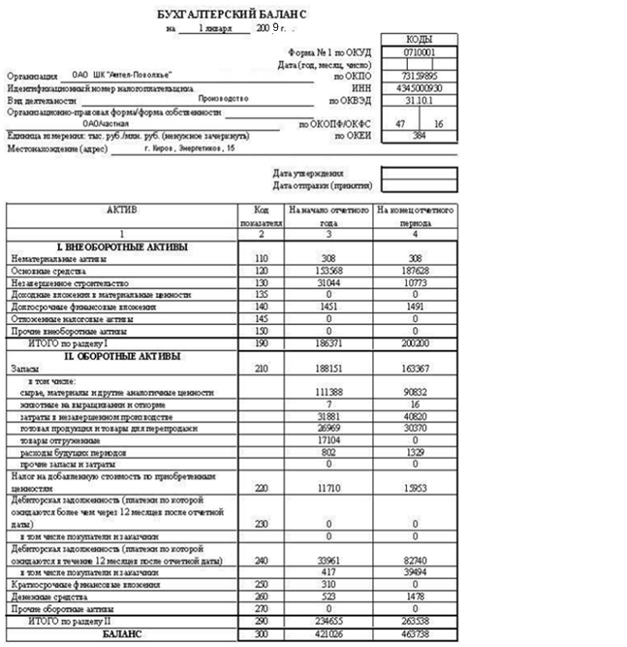
на 1 января 2015г
ОАО «КШЗ» Pirelli
Приложение В (продолжение)

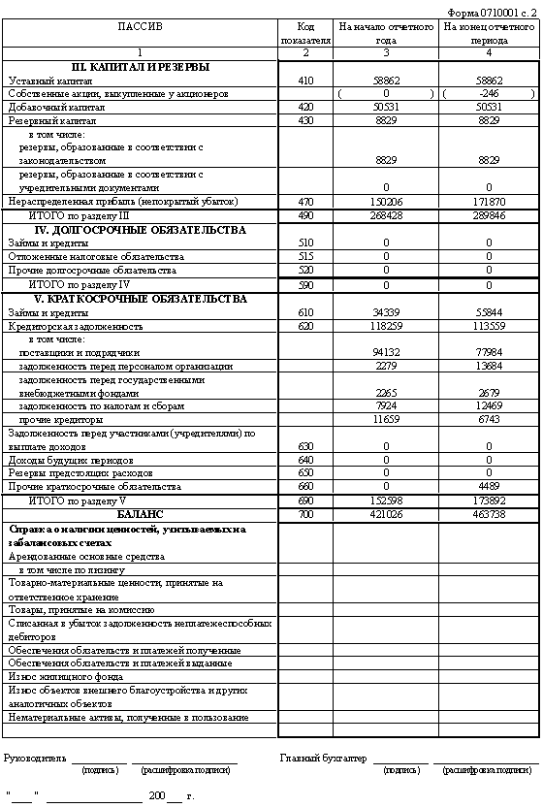

Приложение Г – Отчет о прибылях и убытках за 2014 год (форма №2)

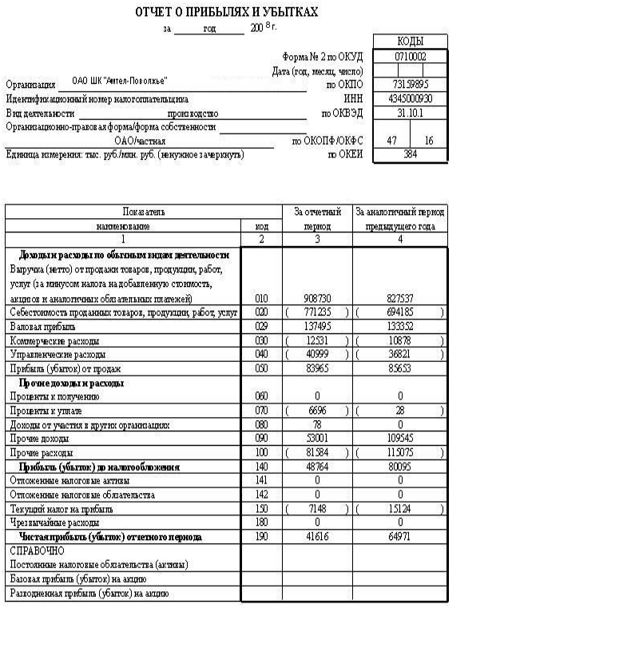
за год 2014г
ОАО «КШЗ» Pirelli

Приложение Г (продолжение)

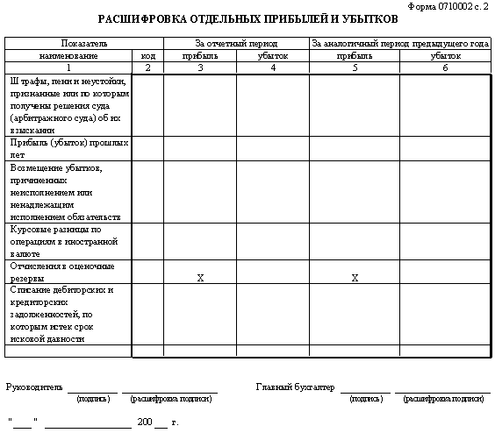

Приложение Д – Бухгалтерский баланс за 2015 год (форма №1)
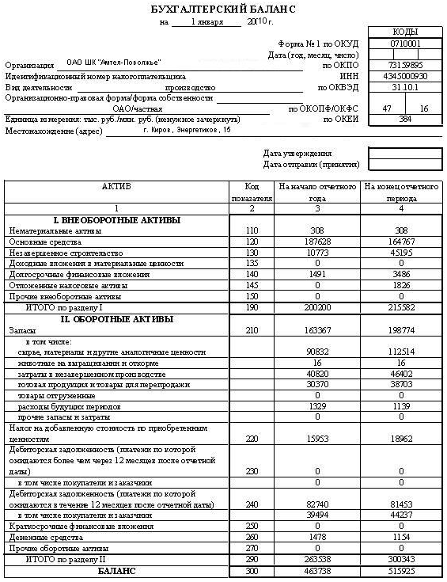
на 1 января 2016г
ОАО «КШЗ» Pirelli
Приложение Д (продолжение)

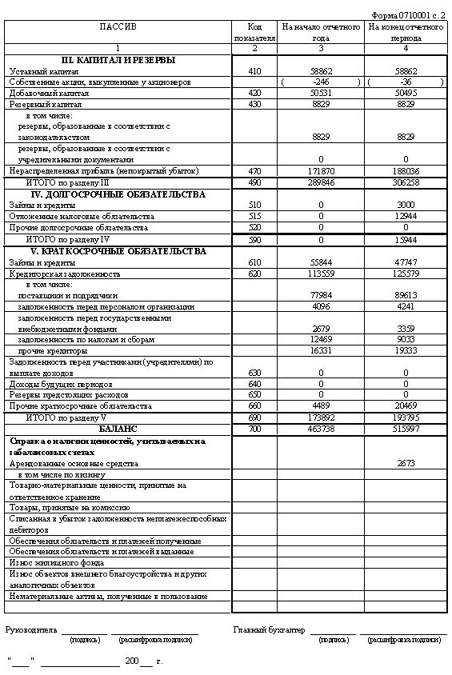

Приложение Ж – Отчет о прибылях и убытках за 2015 год (форма №2)

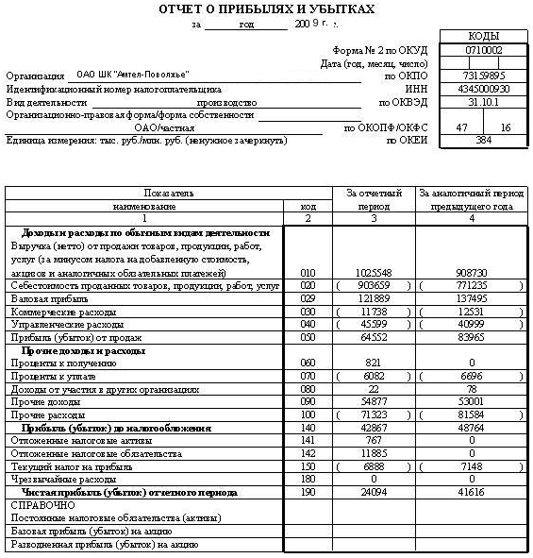
за год 2015г
ОАО «КШЗ» Pirelli
Приложение Ж (продолжение)

Приложение К – Бухгалтерский баланс за 2016 год (форма №1)
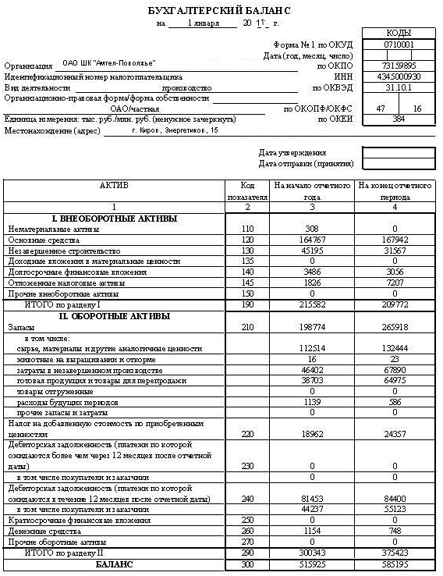
на 1 января 2017 г
ОАО «КШЗ» Pirelli
Приложение К (продолжение)
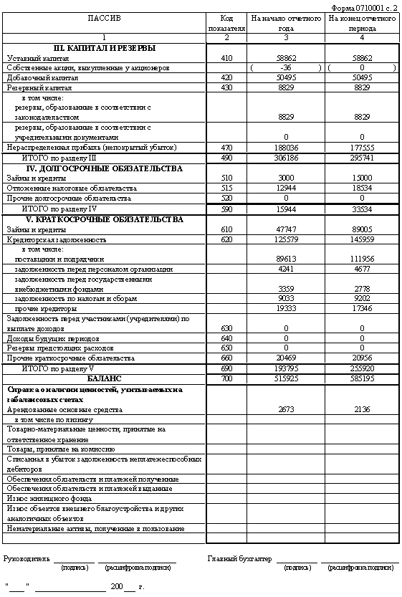

Приложение Л – Отчет о прибылях и убытках за 2016 год (форма №2)

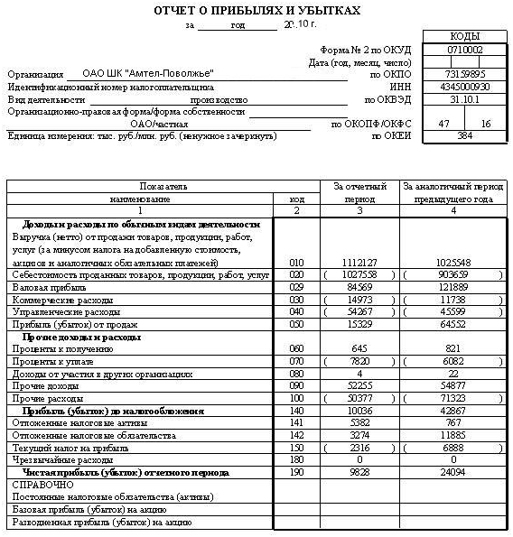
за год 2016 г
ОАО «КШЗ» Pirelli
Приложение Л (продолжение)

Приложение М - Аналитический баланс предприятия
Приложение М - Аналитический баланс предприятия

Актив | Условное обозначение | 2014 г | 2015 г | 2016 г | Пассив | Условное обозначение | 2014 г | 2015 г | 2016 г
1. Денежные средства и краткосрочные финансовые вложения | S | 1478 | 1154 | 748 | 1. Кредиторская задолженность и прочие краткосрочные обязательства | Rp | 118048 | 146048 | 166915
2. Дебиторская задолженность и прочие оборотные активы | Ra | 82740 | 81453 | 84400 | 2. Займы и кредиты | Kt | 55844 | 47747 | 89005
3. Запасы | Z | 179320 | 217736 | 290275 | Итого краткосрочного заемного капитала (краткосрочных обязательств) | Pt | 173892 | 193795 | 255920
Итого оборотных (текущих) активов | At | 263538 | 300343 | 375423 | 3. Долгосрочный заемный капитал | Kd | 0 | 15944 | 33534
4. Внеоборотные активы | F | 200200 | 215582 | 209772 | 4. Собственный капитал | Ec | 289846 | 306186 | 295741
Всего (имущества) активов предприятия | Ba | 463738 | 515925 | 585195 | Всего (капитала) пассивов предприятия | Bp | 463738 | 515925 | 585195

Приложение Н - Платежный баланс предприятия
Приложение Н - Платежный баланс предприятия

Актив | 2014г. | 2015г. | 2016г. | Пассив | 2014г. | 2015г. | 2016г. | Платежный излишек (+) или недостаток (-)
Наиболее ликвидные активы А1 (стр.250+стр.260) | 1478 | 1154 | 748 | Наиболее срочные обязательства П1 (стр.620) | 113559 | 125579 | 145959 | -112081 | -124425 | -145211
Быстрореализуемые активы А2 (стр.240) | 82740 | 81453 | 84400 | Краткосрочные пассивы П2 (стр.610+стр.630+ стр. 660) | 60333 | 68216 | 109961 | 22407 | 13237 | -25561
Медленнореализуемыеактивы А3 (стр.210+стр.220+ стр.230+стр. 270) | 179320 | 217736 | 290275 | Долгосрочные пассивы П3 (стр.590+ стр.640+стр.650) | 0 | 15944 | 33534 | 179320 | 201792 | 256741
Трудно реализуемые активы А4 (стр.190) | 200200 | 215582 | 209772 | Постоянные пассивы П4 (стр.490) | 289846 | 306186 | 295741 | -89646 | -90604 | -85969
Баланс | 463738 | 515925 | 585195 | Баланс | 463738 | 515925 | 585195 | - | - | -

Приложение Ж
Показатели | 01.01.14 г. | 01.01.15 г. | 01.01.16г. | Абсолютное отклонение 2016 г. к 2014 г.
1. Собственный капитал | 290092 | 306222 | 295741 | 5649
2. Внеоборотные активы | 200200 | 213756 | 202565 | 2365
3. Оборотные активы | 263538 | 300343 | 375423 | 111885
4. Наличие собственных оборотных средств | 89892 | 92466 | 93176 | 3284
5. Долгосрочные пассивы | 0 | 3000 | 15000 | 15000
6. Наличие долгосрочных источников формирования запасов | 89892 | 95466 | 108176 | 18284
7. Краткосрочные кредиты и заемные средства | 55844 | 47747 | 89005 | 33161
8. Общая величина основных источников формирования запасов | 145736 | 143213 | 197181 | 51445
9. Общая величина запасов (включая несписанный НДС) | 179320 | 217736 | 290275 | 110955
10. Излишек (+) или недостаток (-) собственных оборотных средств | -89428 | -125270 | -197099 | -107671
11. Излишек (+) или недостаток (-) долгосрочных источников формирования запасов | -89428 | -122270 | -182099 | -92671
12. Излишек (+) или недостаток (-) основных источников формирования запасов | -33584 | -74523 | -93094 | -59510
13. Тип финансовой устойчивости | III | III | III | нет

Приложение О
Горизонтальный анализ баланса
тыс. руб.
Показатели | На 01.01.  2014 г. | На 01.01.  2015 г. | На 01.01.  2016 г. | Отклонение 2016 г.  к 2014 г.
 |  |  |  | Абсолютное, тыс. руб. | Относительное, %
Активы
Нематериальные активы | 308 | 308 | 0 | -308 | 0,00
Основные средства | 187628 | 164767 | 167942 | -19686 | 89,51
Незавершенное строительство | 10773 | 45195 | 31567 | 20794 | 293,02
Долгосрочные финансовые вложения | 1491 | 3486 | 3056 | 1565 | 204,96
Отложенные налоговые активы | 0 | 1826 | 7207 | 7207 | -
Итого внеоборотных активов | 200200 | 215582 | 209772 | 9572 | 104,78
Запасы и затраты | 163367 | 198774 | 265918 | 102551 | 162,77
Налог на добавленную стоимость | 15953 | 18962 | 24357 | 8404 | 152,68
Краткосрочная дебиторская задолженность | 82740 | 81453 | 84400 | 1660 | 102,01
Денежные средства | 1478 | 1154 | 748 | -730 | 50,61
Прочие оборотные активы | 5 | 0 | 3 | -2 | 58,33
Итого оборотных активов | 263543 | 300343 | 375426 | 111883 | 142,45
Всего имущества | 463738 | 515925 | 585195 | 121457 | 126,19
Пассивы
Уставный капитал | 58616 | 58826 | 58862 | 246 | 100,42
Добавочный капитал | 50531 | 50495 | 50495 | -36 | 99,93
Резервный капитал | 8829 | 8829 | 8829 | 0 | 100,00
Нераспределенная прибыль (непокрытый убыток) | 171870 | 188036 | 177555 | 5685 | 103,31
Итого собственного капитала | 289846 | 306186 | 295741 | 5895 | 102,03
Долгосрочный заемный капитал | 0 | 15944 | 33534 | 33534
Краткосрочные кредиты и займы | 55844 | 47747 | 89005 | 33161 | 159,38
Задолженность перед поставщиками и подрядчиками | 77984 | 89613 | 111956 | 33972 | 143,56
Задолженность перед персоналом организации | 4096 | 4241 | 4677 | 581 | 114,18
Задолженность перед государственными внебюджетными фондами | 2679 | 3359 | 2778 | 99 | 103,70
Задолженность перед бюджетом | 12469 | 9033 | 9202 | -3267 | 73,80
Авансы полученные | 6743 | 7479 | 9255 | 2512 | 137,25
Задолженность перед прочими | 9588 | 11854 | 8091 | -1497 | 84,39
кредиторами
Прочие краткосрочные пассивы | 4489 | 20469 | 20956 | 16467 | 466,83
Краткосрочный заемный капитал | 173892 | 193795 | 255920 | 82028 | 147,17
Всего капитала | 463738 | 515925 | 585195 | 121457 | 126,19

Приложение П
Вертикальный анализ баланса
Проценты
Показатели | На 01.01.  2014г. | На 01.01.  2015 г. | На 01.01.  2016 г. | Абсолютное отклонение 2016г.  к 2014 г.
1 | 2 | 3 | 4 | 5
Активы
Нематериальные активы | 0,07 | 0,06 | 0,00 | -0,07
Основные средства | 40,46 | 31,94 | 28,70 | -11,76
Незавершенное строительство | 2,32 | 8,76 | 5,39 | 3,07
Долгосрочные финансовые вложения | 0,32 | 0,68 | 0,52 | 0,20
Отложенные налоговые активы | 0,00 | 0,35 | 1,23 | 1,23
Итого внеоборотных активов | 43,17 | 41,79 | 35,85 | -7,32
Запасы и затраты | 35,23 | 38,53 | 45,44 | 10,21
Налог на добавленную стоимость | 3,44 | 3,68 | 4,16 | 0,72
Краткосрочная дебиторская задолженность | 17,84 | 15,79 | 14,42 | -3,42
Денежные средства | 0,32 | 0,22 | 0,13 | -0,19
Прочие оборотные активы | 0,00 | 0,00 | 0,00 | 0,00
Итого оборотных активов | 56,83 | 58,21 | 64,15 | 7,32
Всего имущества | 100,00 | 100,00 | 100,00 | 0,00
Пассивы
Уставный капитал | 12,64 | 11,40 | 10,06 | -2,58
Добавочный капитал | 10,90 | 9,79 | 8,63 | -2,27
Резервный капитал | 1,90 | 1,71 | 1,51 | -0,40
Нераспределенная прибыль (непокрытый убыток) | 37,06 | 36,45 | 30,34 | -6,72
Итого собственного капитала | 62,50 | 59,35 | 50,54 | -11,96
Долгосрочный заемный капитал | 0,00 | 3,09 | 5,73 | 5,73
Краткосрочные кредиты и займы | 12,04 | 9,25 | 15,21 | 3,17
Задолженность перед поставщиками и подрядчиками | 16,82 | 17,37 | 19,13 | 2,32
Задолженность перед персоналом организации | 0,88 | 0,82 | 0,80 | -0,08
Задолженность перед государственными внебюджетными фондами | 0,58 | 0,65 | 0,47 | -0,10
Задолженность перед бюджетом | 2,69 | 1,75 | 1,57 | -1,12
Авансы полученные | 1,45 | 1,45 | 1,58 | 0,13
Задолженность перед прочими кредиторами | 2,07 | 2,30 | 1,38 | -0,68
Прочие краткосрочные пассивы | 0,97 | 3,97 | 3,58 | 2,61
Краткосрочный заемный капитал | 37,50 | 37,56 | 43,73 | 6,23
Всего капитала | 100,00 | 100,00 | 100,00 | 0,00

Приложение Р
Программа Production Control System (PCS).

